

ALEPH
阿勒夫


Operations Subsection of the S.S.S.
特别情况处 行动科

特别情况处行动科，是人类领域中最常遭遇阿勒夫的形式。行动科由各种各样的专员组成，被设计来完成各种各样的角色。其中最多见的是执行秘密行动的专员。这些人以无情的效率执行他们的任务，围捕非法 AI。然而，他们也被 O-12 和特定的国家用来在整个人类领域中行动，如执行针对异议活动，犯罪集团，和反动组织的秘密行动。他们处理问题的效率是无情和绝对的。作战人员的名字通常来自印度教和吠陀神话。

因为 CB 军表更新频繁，可能此表中信息以过时，请以官方写表器为准。
https://infinitytheuniverse.com/army/infinity
更多兵种介绍、背景请参阅 infinity 中文维基
https://infinity.huijiwiki.com/

特别情况处行动科火力组
最多1个核心火力组，
最多1个守护者火力组，
搭档火力组的数量没有限制。
行动科火力组（搭档，守护者，核心）
最小 | 最大
* | 5 | 方位护法
* | 5 | 天人（方位护法）
0 | 2 | CSU
0 | 2 | 奢婆罗（方位护法）
0 | 1 | 阿达利（方位护法）
0 | 1 | 檀那婆
0 | 1 | 芮克沙
0 | 1 | 达温
支援火力组（搭档，守护者，核心）
最小 | 最大
* | 5 | 雅度
* | 2 | 芮克沙（支援）
* | 2 | 达温（支援）
0 | 1 | 阿达利（支援）
0 | 1 | 奢婆罗（支援，雅度）
0 | 1 | 凯拉·夏尔马FTO（支援）
0 | 1 | 沙克蒂（雅度）
0 | 1 | 克莱尔·拉扎里
0 | 1 | 天人
0 | 1 | 萨特拉
0 | 1 | 飞天
阿修罗火力组（搭档，守护者）
最小 | 最大
1 | 3 | 阿修罗
0 | 2 | 雅度（阿修罗）
0 | 1 | 沙克蒂（阿修罗）
0 | 1 | 天人
0 | 1 | 克莱尔·拉扎里FTO
赏金猎人火力组（搭档，守护者）
最小 | 最大
* | 3 | 赏金猎人
* | 2 | 摩托赏金猎人（赏金猎人）
0 | 1 | 米兰达·阿什克罗夫特（赏金猎人）
0 | 1 | 斯福尔扎FTO（赏金猎人）
0 | 1 | 天人
MAX-OP火力组（搭档）
最小 | 最大
* | 1 | 暴风神
* | 1 | 至善马克西姆（MAX-OP）
1 | 1 | 强尼·高（MAX-OP）
1 | 1 | 克莱尔·拉扎里FTO（MAX-OP）
0 | 1 | 雅度
0 | 1 | 天人
0 | 1 | 阿达利
0 | 1 | 奢婆罗
至善火力组（搭档，守护者，核心）
最小 | 最大
* | 1 | 强尼·高（至善）
* | 1 | 克莱尔·拉扎里（至善）
* | 1 | 凯拉·夏尔马FTO（至善）
* | 1 | 驾驶员-X（至善）
0 | 2 | 奢婆罗
自由人 （可以加入任何火力组，但不能超过火力组人数限制）
最小 | 最大
0 | 2 | 楼陀罗FTO
0 | 2 | 阿周那FTO
0 | 1 | 强援遥控机FTO
0 | 1 | 干员马克西姆FTO（支援，至善）
0 | 1 | 霍克伍德（赏金猎人）

方位护法战术机器人  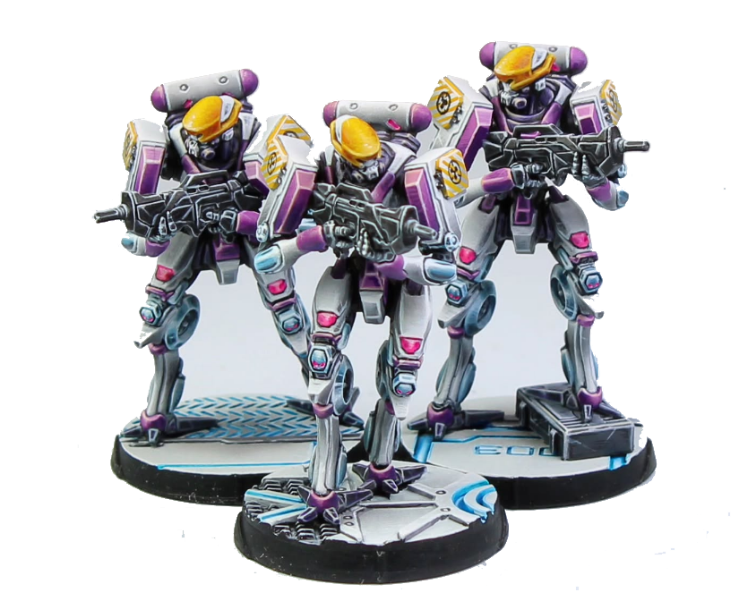  Dikpala Tacbots |  |  |  |  |  |  |  | 阵线部队  
移动力  MOV | 近战  CC | 射击  BS | 体格  PH | 意志  WIP | 护甲  ARM | 护盾  BTS | 结构值  STR | 轮廓值  S | 可用数  AVA
6-4 | 13 | 11 | 10 | 13 | 0 | 3 | 1 | 2 | 无限制
遥控机 |  |  |  | 正规军 |  |  |  | 可入侵
装备 |  | ECM：黑客（-3）
特殊技能 |  | 勇气，拟态（-3），远程进驻
名称 |  | 射击武器 |  |  | 近战武器 |  |  | SWC | C
方位护法 |  | 复合步枪 |  |  | 瘫痪近战武器（-3） |  |  | 0 | 13
方位护法 |  | 重机枪 |  |  | 瘫痪近战武器（-3） |  |  | 1 | 21
方位护法 |  | 多用途狙击步枪 |  |  | 瘫痪近战武器（-3） |  |  | 1 | 19
方位护法（通讯连接，专家行动员） |  | 复合步枪 |  |  | 瘫痪近战武器（-3） |  |  | 0 | 15
方位护法（中继器） |  | 冲锋枪，黏胶火箭筒 |  |  | 瘫痪近战武器（-3） |  |  | 0 | 13
方位护法（医疗兵） |  | 复合步枪 | 医疗装置 |  |  | 瘫痪近战武器（-3） |  |  | 0 | 15

奢婆罗猎犬机器人  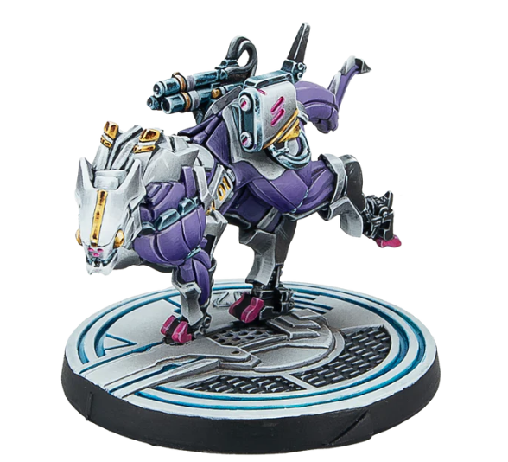  Sharvara HoundBots |  |  |  |  |  |  |  | 阵线部队  
移动力  MOV | 近战  CC | 射击  BS | 体格  PH | 意志  WIP | 护甲  ARM | 护盾  BTS | 结构值  STR | 轮廓值  S | 可用数  AVA
6-6 | 22 | 11 | 12 | 12 | 0 | 3 | 1 | 3 | 2
遥控机 |  |  |  | 正规军 |  |  |  | 可入侵
装备
特殊技能 |  | 近战（-6），勇气，闪避（+3），闪避（+2”），深入部署（+4”），拟态（-3），天生武士，远程进驻，潜行，超级跳跃
名称 |  | 射击武器 |  |  | 近战武器 |  |  | SWC | C
奢婆罗 |  | 轻型霰弹枪，重型镇爆枪，电磁喷射枪 |  |  | 双重作用近战武器（PS=7），瘫痪近战武器 |  |  | 0 | 17
奢婆罗 |  | 黏胶步枪，轻型霰弹枪，电磁喷射枪 |  |  | 双重作用近战武器（PS=7），瘫痪近战武器 |  |  | 0 | 19
奢婆罗 |  | 黏胶步枪，重型镇爆枪，电磁喷射枪 |  |  | 双重作用近战武器（PS=7），瘫痪近战武器 |  |  | 0 | 15

夜叉战术机器人  Yaksha Tacbots |  |  |  |  |  |  |  | 特殊训练部队  
移动力  MOV | 近战  CC | 射击  BS | 体格  PH | 意志  WIP | 护甲  ARM | 护盾  BTS | 结构值  STR | 轮廓值  S | 可用数  AVA
6-2 | 14 | 13 | 10 | 13 | 4 | 3 | 1 | 2 | 2
遥控机 |  |  |  | 正规军 |  |  |  | 可入侵
装备 |  | ECM：黑客（-3）
特殊技能 |  | 迷彩（1次），勇气，深入部署（+8”），拟态（-3），远程进驻，偷袭（-3），全地形适应
名称 |  | 射击武器 |  |  | 近战武器 |  |  | SWC | C
夜叉 |  | 穿甲冲锋枪，轻型火焰喷射器，地雷抛射器（冲击） |  |  | 瘫痪近战武器（-6） |  |  | 0 | 23
夜叉（布雷者） |  | 电磁卡宾枪（+1SD），轻型火焰喷射器，狂怒捕手 |  |  | 瘫痪近战武器（-6） |  |  | 0.5 | 25
夜叉（专家行动员） |  | 登舰霰弹枪（+1SD），轻型火焰喷射器，地雷抛射器（冲击） |  |  | 瘫痪近战武器（-6） |  |  | 0 | 27
夜叉（专家行动员） |  | 红怒机枪，轻型火焰喷射器，爆破装置 |  |  | 瘫痪近战武器（-6） |  |  | 1 | 31

金翅鸟战术机器人  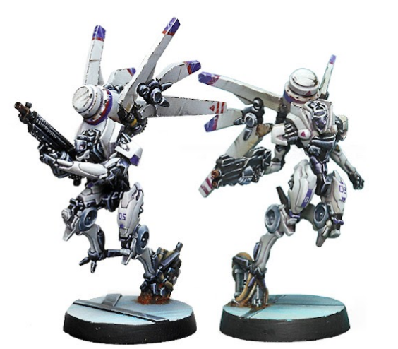  Garuda Tacbots |  |  |  |  |  |  |  | 特殊训练部队  
移动力  MOV | 近战  CC | 射击  BS | 体格  PH | 意志  WIP | 护甲  ARM | 护盾  BTS | 结构值  STR | 轮廓值  S | 可用数  AVA
8-2 | 13 | 12 | 11 | 13 | 0 | 3 | 1 | 2 | 3
遥控机 |  |  |  | 正规军 |  |  |  | 可入侵
装备
特殊技能 |  | 战斗突降，勇气，拟态（-3），伞兵，远程进驻，超级跳跃（喷射推进）
名称 |  | 射击武器 |  |  | 近战武器 |  |  | SWC | C
金翅鸟 |  | 登舰霰弹枪，碎链手枪（PS=6） |  |  | 瘫痪近战武器（-3） |  |  | 0 | 18
金翅鸟 |  | 轻机枪 |  |  | 瘫痪近战武器（-3） |  |  | 1.5 | 25
金翅鸟（前线观 测员） |  | 复合步枪，闪光脉冲 |  |  | 瘫痪近战武器（-3） |  |  | 0 | 20

紧那罗侦察机器人  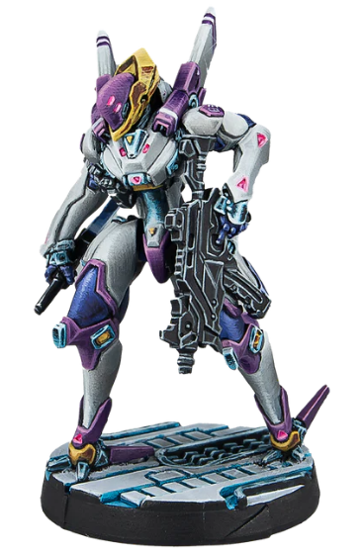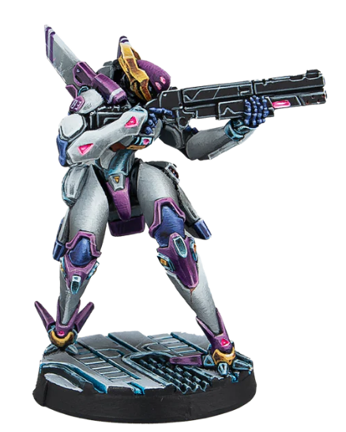  Kinnara Scoutbots |  |  |  |  |  |  |  | 特殊训练部队  
移动力  MOV | 近战  CC | 射击  BS | 体格  PH | 意志  WIP | 护甲  ARM | 护盾  BTS | 结构值  STR | 轮廓值  S | 可用数  AVA
6-2 | 23 | 12 | 12 | 12 | 1 | 3 | 1 | 2 | 2
遥控机 |  |  |  | 正规军 |  |  |  | 可入侵
装备 |  | ECM：黑客（-3）
特殊技能 |  | 强化攀爬，勇气，诱饵（2），闪避（+2”），武术2级，拟态（-3），远程进驻，传感器，专家行动员，潜行，偷袭（-3），全地形适应
名称 |  | 射击武器 |  |  | 近战武器 |  |  | SWC | C
紧那罗（渗透，布雷者） |  | 火山霰弹枪，重型火焰喷射器，爆破装置，电磁地雷 |  |  | 手枪，单分子近战武器 |  |  | 0.5 | 25
紧那罗（伞兵） |  | 火山霰弹枪，重型火焰喷射器，爆破装置，日蚀手雷 |  |  | 手枪，单分子近战武器 |  |  | 0 | 24
紧那罗（伞兵） |  | 冲锋枪，电磁卡宾枪，爆破装置，日蚀手雷 |  |  | 手枪，单分子近战武器 |  |  | 0 | 24

装甲枪手  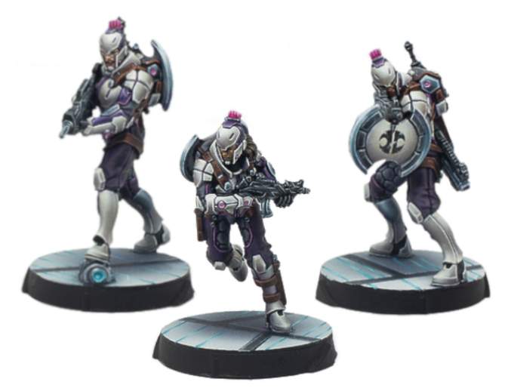  Thorakitai |  |  |  |  |  |  |  | 阵线部队  
移动力  MOV | 近战  CC | 射击  BS | 体格  PH | 意志  WIP | 护甲  ARM | 护盾  BTS | 生命值  VITA | 轮廓值  S | 可用数  AVA
4-4 | 16 | 12 | 11 | 13 | 3 | 0 | 1 | 2 | 2
中步兵 |  | 记忆立方2.0 |  | 正规军
装备
特殊技能
名称 |  | 射击武器 |  |  | 近战武器 |  |  | SWC | C
装甲枪手 |  | 冲锋枪，电磁发射器，脉冲星 |  |  | 手枪，近战武器 |  |  | 0 | 12
装甲枪手 |  | 复合步枪，纳米脉冲器 |  |  | 手枪，近战武器 |  |  | 0 | 14
装甲枪手（前线 观测员） |  | 冲锋枪，电磁发射器，脉冲星，闪光脉冲 |  |  | 手枪，近战武器 |  |  | 0 | 13
装甲枪手（医疗 兵） |  | 冲锋枪，电磁发射器，脉冲星 | 医 疗装置 |  |  | 手枪，近战武器 |  |  | 0 | 14
装甲枪手 |  | 火焰之河，纳米脉冲器 |  |  | 手枪，近战武器 |  |  | 1.5 | 23

天人专员  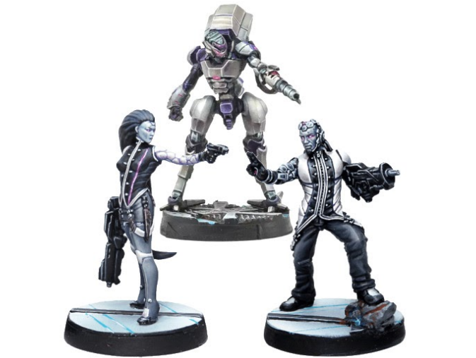  Deva Functionaries |  |  |  |  |  |  |  | 老兵部队  
移动力  MOV | 近战  CC | 射击  BS | 体格  PH | 意志  WIP | 护甲  ARM | 护盾  BTS | 生命值  VITA | 轮廓值  S | 可用数  AVA
4-4 | 15 | 12 | 11 | 15 | 2 | 3 | 1 | 2 | 5
轻步兵 |  | 记忆立方 2.0 |  | 正规军
装备
特殊技能 |  | 勇气，免疫（孤立），无视伤痛，第二指挥
名称 |  | 射击武器 |  |  | 近战武器 |  |  | SWC | C
天人 |  | 复合步枪，纳米脉冲器 |  |  | 手枪，近战武器 |  |  | 0 | 20
天人 |  | 复合步枪，纳米脉冲器 ||  天人机器人 |  |  | 手枪，近战武器 |  |  | 0 | 24
天人 |  | 多用途步枪，纳米脉冲器 |  |  | 手枪，近战武器 |  |  | 0 | 22
天人（黑客，黑 客装置） |  | 复合步枪，纳米脉冲器 |  |  | 手枪，近战武器 |  |  | 0.5 | 25
天人（黑客，杀 手黑客装置） |  | 登舰霰弹枪 |  |  | 手枪，近战武器 |  |  | 0 | 20
天人（三角测距 校准，传感器） |  | 复合步枪，纳米脉冲器 |  |  | 手枪，近战武器 |  |  | 0 | 21
天人（前线观测员） |  | 复合步枪，纳米脉冲器，闪光脉冲 |  |  | 手枪，近战武器 |  |  | 0 | 21
天人（多光谱目 镜 2 级） |  | 轻机枪，纳米脉冲器 |  |  | 手枪，近战武器 |  |  | 1 | 29
天人（尉官） |  | 复合步枪，纳米脉冲器 |  |  | 手枪，近战武器 |  |  | 0 | 20
天人（尉官） |  | 复合步枪，纳米脉冲器 ||  天人机器人 |  |  | 手枪，近战武器 |  |  | 0 | 24
天人（尉官，三 角测距校准，传 感器） |  | 复合步枪，纳米脉冲器 |  |  | 手枪，近战武器 |  |  | 0 | 21
天人机器人的属性表在下一页。

天人机器人

Devabot
移动力  MOV | 近战  CC | 射击  BS | 体格  PH | 意志  WIP | 护甲  ARM | 护盾  BTS | 结构值  STR | 轮廓值  S | 可用数  AVA
6-4 | 13 | 10 | 10 | 11 | 0 | 3 | 1 | 2 | -
遥控机 |  |  |  | 附属 |  |  |  | 可入侵
装备
特殊技能 |  | 勇气，附属（同步）
名称 |  | 射击武器 |  |  | 近战武器 |  |  | SWC | C
天人机器人 |  | 重型火焰喷射器 |  |  | 瘫痪近战武器（-3） |  |  | 0 | 4

飞天，赛博舞者  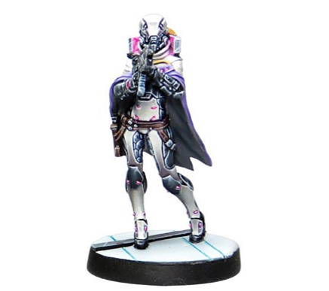  Apsara Cyberdancer |  |  |  |  |  |  |  | 特殊训练部队  
移动力  MOV | 近战  CC | 射击  BS | 体格  PH | 意志  WIP | 护甲  ARM | 护盾  BTS | 生命值  VITA | 轮廓值  S | 可用数  AVA
4-4 | 15 | 13 | 10 | 14 | 1 | 3 | 1 | 2 | 2
轻步兵 |  | 记忆立方 2.0 |  | 正规军
装备
特殊技能 |  | 杀手黑客装置（升级：防火墙(-3)）
名称 |  | 射击武器 |  |  | 近战武器 |  |  | SWC | C
飞天（黑客） |  | 登舰霰弹枪，灭虫器 | 可部署中继器 |  |  | 手枪，近战武器 |  |  | 0 | 17
飞天（黑客，遥控机师 [CC=15，BS=13，WIP=14]） |  | 登舰霰弹枪，灭虫器 | 可部署中继器 |  |  | 手枪，近战武器 |  |  | 0 | 20
飞天（黑客，机甲辅控[闪避(PH+3)，修理装置(PH+1)]） |  | 登舰霰弹枪，灭虫器 | 可部署中继器 |  |  | 手枪，近战武器 |  |  | 0 | 18
飞天（尉官，黑客，遥控机师 [CC=15，BS=13，WIP=14]） |  | 登舰霰弹枪，灭虫器 | 可部署中继器 |  |  | 手枪，近战武器 |  |  | 0 | 20

檀那婆黑客  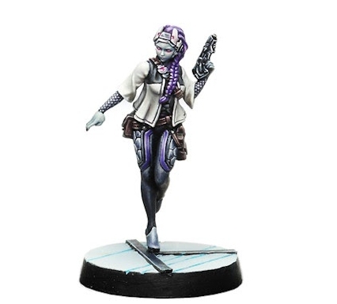  Danavas Hacker |  |  |  |  |  |  |  | 阵线部队  
移动力  MOV | 近战  CC | 射击  BS | 体格  PH | 意志  WIP | 护甲  ARM | 护盾  BTS | 生命值  VITA | 轮廓值  S | 可用数  AVA
4-4 | 15 | 11 | 11 | 15 | 1 | 3 | 1 | 2 | 3
轻步兵 |  | 记忆立方 2.0 |  | 正规军
装备
特殊技能 |  | 勇气
名称 |  | 射击武器 |  |  | 近战武器 |  |  | SWC | C
檀那婆（黑客，高级黑客装置[升级：湮灭(+1B)]） |  | 复合步枪，投射器 |  |  | 破盾手枪，近战武器 |  |  | 0.5 | 22

苏羯罗顾问团  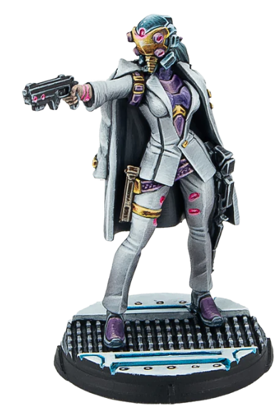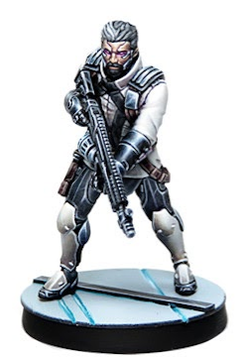  Shukra Consultants |  |  |  |  |  |  |  | 特殊训练部队  
移动力  MOV | 近战  CC | 射击  BS | 体格  PH | 意志  WIP | 护甲  ARM | 护盾  BTS | 生命值  VITA | 轮廓值  S | 可用数  AVA
4-4 | 16 | 12 | 11 | 14 | 1 | 3 | 1 | 2 | 2
轻步兵 |  | 记忆立方 2.0 |  | 正规军
装备 |  | 生体识别目镜
特殊技能 |  | 反情报，勇气，搜索（+3）
名称 |  | 射击武器 |  |  | 近战武器 |  |  | SWC | C
苏羯罗（指挥链） |  | 登舰霰弹枪 |  |  | 手枪，近战武器 |  |  | 0 | 21
苏羯罗（指挥链） |  | 多用途步枪，纳米脉冲器 |  |  | 手枪，近战武器 |  |  | 0 | 26
苏羯罗（尉官， 战略家 1 级） |  | 多用途步枪，纳米脉冲器 |  |  | 手枪，近战武器 |  |  | 0 | 24

阿周那部队  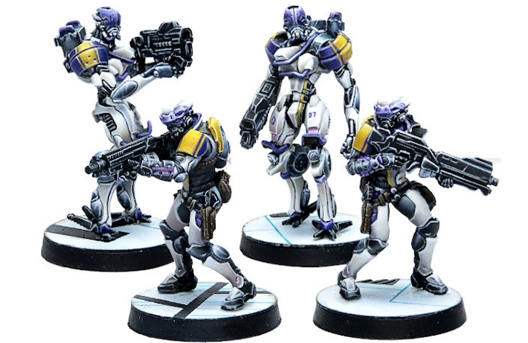  Arjuna Unit |  |  |  |  |  |  |  | 特殊训练部队  
移动力  MOV | 近战  CC | 射击  BS | 体格  PH | 意志  WIP | 护甲  ARM | 护盾  BTS | 生命值  VITA | 轮廓值  S | 可用数  AVA
6-2 | 17 | 13 | 11 | 14 | 3 | 3 | 1 | 2 | 2
中步兵 |  | 记忆立方 2.0 |  | 正规军
装备
特殊技能 |  | 闪避（+2”），免疫（冲击），拟态（-3），虔信部队，专家行动员，战术意识
名称 |  | 射击武器 |  |  | 近战武器 |  |  | SWC | C
阿周那FTO |  | 登舰霰弹枪（+1SD），闪光脉冲（PS=5），爆破装置 |  |  | 破盾手枪，近战武器 |  |  | 0 | 21
阿周那（深入部署[+8”]） |  | 登舰霰弹枪（+1SD），闪光脉冲（PS=5），爆破装置 || 基罗多机器人 1 |  |  | 破盾手枪，近战武器 |  |  | 0 | 32
阿周那（深入部署[+8”]） |  | 登舰霰弹枪（+1SD），闪光脉冲（PS=5），爆破装置 |  |  | 破盾手枪，近战武器 |  |  | 0 | 25
阿周那FTO |  | 轻机枪（+1SD），爆破装置 | 援护机仆：防火墙[-3] |  |  | 破盾手枪，近战武器 |  |  | 1.5 | 30
阿周那（深入部署[+8”]） |  | 轻机枪（+1SD），爆破装置 | 援护机仆：防火墙[-3] || 基罗多机器人 1 |  |  | 破盾手枪，近战武器 |  |  | 1.5 | 42
阿周那（深入部署[+8”]） |  | 轻机枪（+1SD），爆破装置 | 援护机仆：防火墙[-3] |  |  | 破盾手枪，近战武器 |  |  | 1.5 | 35
阿周那FTO |  | 穿甲冲锋枪，电磁发射器，爆破装置 | 援护机仆：防火墙[-3] |  |  | 破盾手枪，近战武器 |  |  | 0 | 23
阿周那（深入部署[+8”]） |  | 穿甲冲锋枪，电磁发射器，爆破装置 || 基罗多机器人 1 |  |  | 破盾手枪，近战武器 |  |  | 0 | 33
阿周那（深入部署[+8”]） |  | 穿甲冲锋枪，电磁发射器，爆破装置 |  |  | 破盾手枪，近战武器 |  |  | 0 | 26
阿周那（深入部署[+8”]） |  | 登舰霰弹枪（+1SD），闪光脉冲（PS=5），爆破装置 || 基罗多机器人 2 |  |  | 破盾手枪，近战武器 |  |  | 0 | 32
阿周那（深入部署[+8”]） |  | 穿甲冲锋枪，电磁发射器，爆破装置 || 基罗多机器人 2 |  |  | 破盾手枪，近战武器 |  |  | 0 | 33
阿周那（深入部署[+8”]） |  | 轻机枪（+1SD），爆破装置 | 援护机仆：防火墙[-3] || 基罗多机器人 2 |  |  | 破盾手枪，近战武器 |  |  | 1.5 | 42

基罗多机器人
Kiranbot
移动力  MOV | 近战  CC | 射击  BS | 体格  PH | 意志  WIP | 护甲  ARM | 护盾  BTS | 结构值  STR | 轮廓值  S | 可用数  AVA
6-2 | 13 | 11 | 11 | 11 | 1 | 3 | 1 | 2 | -
遥控机 |  |  |  | 附属 |  |  |  | 可入侵
装备 |  | ECM：黑客（-3）
特殊技能 |  | 勇气，闪避（+1”），深入部署（+8”），拟态（-6），附属（同步）
名称 |  | 射击武器 |  |  | 近战武器 |  |  | SWC | C
基罗多机器人1 |  | 电磁喷射枪（+1B）| 可部署中继器 |  |  | AP重型手枪，瘫痪近战武器（-6） |  |  | 0 | 7
基罗多机器人2 |  | 脉冲星（+1B），病毒地雷 |  |  | AP重型手枪，瘫痪近战武器（-6） |  |  | 0 | 7

雅度战士，战术突击小组  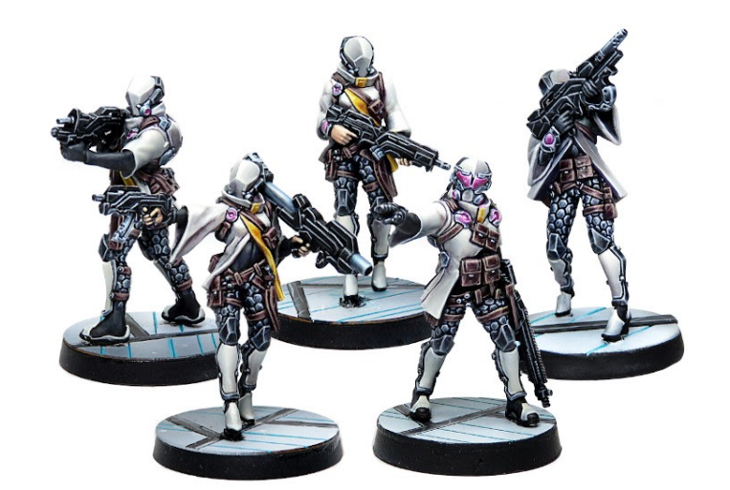  Yadu Troopers, Tactical Assault Teams |  |  |  |  |  |  |  | 老兵部队  
移动力  MOV | 近战  CC | 射击  BS | 体格  PH | 意志  WIP | 护甲  ARM | 护盾  BTS | 生命值  VITA | 轮廓值  S | 可用数  AVA
6-2 | 15 | 13 | 11 | 14 | 3 | 6 | 1 | 2 | 5
中步兵 |  | 记忆立方 2.0 |  | 正规军
装备 |  | 反照（-6）
特殊技能 |  | 勇气，免疫（冲击），无视伤痛，第二指挥，久经沙场
名称 |  | 射击武器 |  |  | 近战武器 |  |  | SWC | C
雅度 |  | 多用途步枪，电磁喷射枪， 树袋熊炸弹 |  |  | 重型手枪，近战武器 |  |  | 0 | 28
雅度 |  | 重型火箭发射器，冲锋枪，电磁喷射枪 |  |  | 重型手枪，近战武器 |  |  | 1.5 | 26
雅度（关闭器） |  | 多用途步枪，电磁喷射枪，迪斯客 |  |  | 重型手枪，近战武器 |  |  | 0 | 28
雅度（黑客，黑 客装置[升级：急 冻(PS=6)]） |  | 登舰霰弹枪，电磁喷射枪（+1B） |  |  | 重型手枪，近战武器 |  |  | 0.5 | 27
雅度（前线观测 员） |  | 复合步枪，电磁喷射枪， 闪光脉冲 |  |  | 重型手枪，近战武器 |  |  | 0 | 27
雅度（士官） |  | 重机枪，电磁喷射枪 |  |  | 重型手枪，近战武器 |  |  | 1.5 | 34
雅度（尉官） |  | 多用途步枪，电磁喷射枪， 树袋熊炸弹 |  |  | 重型手枪，近战武器 |  |  | 0 | 28

阿修罗  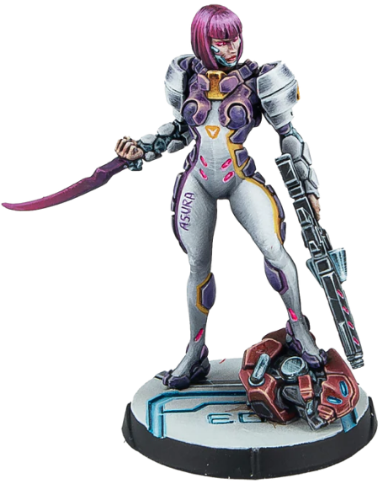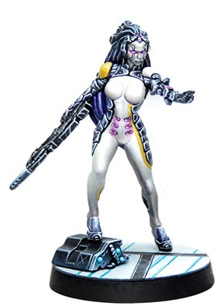  Asuras |  |  |  |  |  |  |  | 精英部队  
移动力  MOV | 近战  CC | 射击  BS | 体格  PH | 意志  WIP | 护甲  ARM | 护盾  BTS | 生命值  VITA | 轮廓值  S | 可用数  AVA
6-2 | 20 | 14 | 14 | 15 | 5 | 6 | 2 | 2 | 4
重步兵 |  | 记忆立方 2.0 |  | 正规军 |  |  |  | 可入侵
装备 |  | ECM：黑客（-3），多光谱目镜 3 级
特殊技能 |  | 勇气，无视伤痛
名称 |  | 射击武器 |  |  | 近战武器 |  |  | SWC | C
阿修罗 |  | 穿甲轻机枪，脉冲星 |  |  | 多用途手枪，穿甲近战武器（PS=6） |  |  | 1.5 | 61
阿修罗（黑客， 高级黑客装置 [升级：三位一体 (+1SD)]） |  | 多用途神射手步枪，脉冲星 |  |  | 多用途手枪，穿甲近战武器（PS=6） |  |  | 0.5 | 63
阿修罗（尉官[+1 命令]） |  | 穿甲轻机枪，脉冲星 |  |  | 多用途手枪，穿甲近战武器（PS=6） |  |  | 1 | 65
阿修罗（尉官[+1命令]，黑客， 高级黑客装置 [升级：三位一体 (+1SD)]） |  | 多用途神射手步枪，脉冲星 |  |  | 多用途手枪，穿甲近战武器（PS=6） |  |  | 0 | 67

暴风神  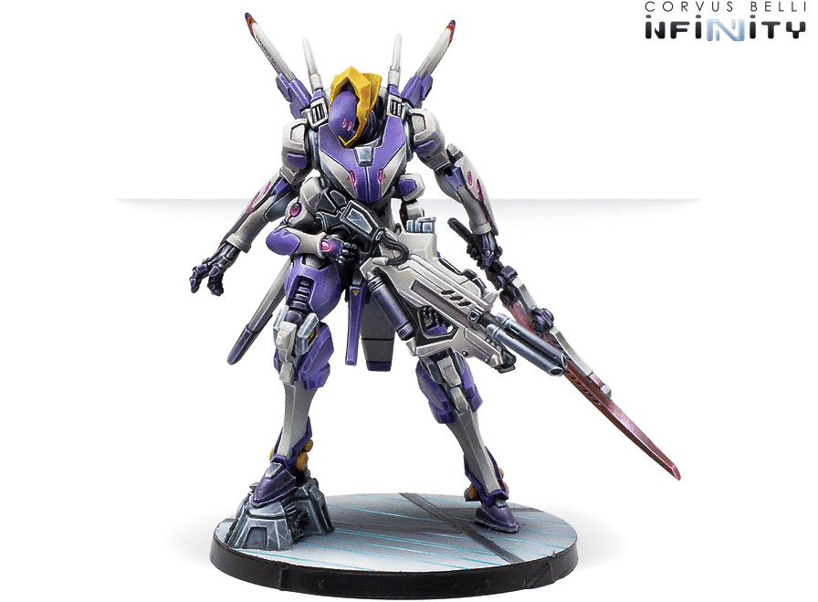  Maruts |  |  |  |  |  |  |  | 指挥部队/机械 化部队  
移动力  MOV | 近战  CC | 射击  BS | 体格  PH | 意志  WIP | 护甲  ARM | 护盾  BTS | 结构值  STR | 轮廓值  S | 可用数  AVA
6-4 | 18 | 15 | 17 | 15 | 8 | 9 | 3 | 7 | 2
战术机甲 |  |  |  | 正规军 |  |  |  | 可入侵
装备 |  | ECM：制导（-6），多光谱目镜 2 级
特殊技能 |  | 射击（SR-1），近战（+1B），勇气，闪避（PH=11），修理装置（PH=13），远程进驻，战术意识，全地形适应
名称 |  | 射击武器 |  |  | 近战武器 |  |  | SWC | C
暴风神 |  | 多用途重机枪，重型火焰 喷射器，纳米脉冲器 || 巨蟹 |  |  | 穿甲近战武器（PS=3） |  |  | 1.5 | 86
暴风神（尉官， 战略家 2 级） |  | 多用途重机枪，重型火焰 喷射器，纳米脉冲器 || 巨蟹 |  |  | 穿甲近战武器（PS=3） |  |  | 2 | 90
巨蟹的属性表在下一页。

巨蟹远程辅助单位
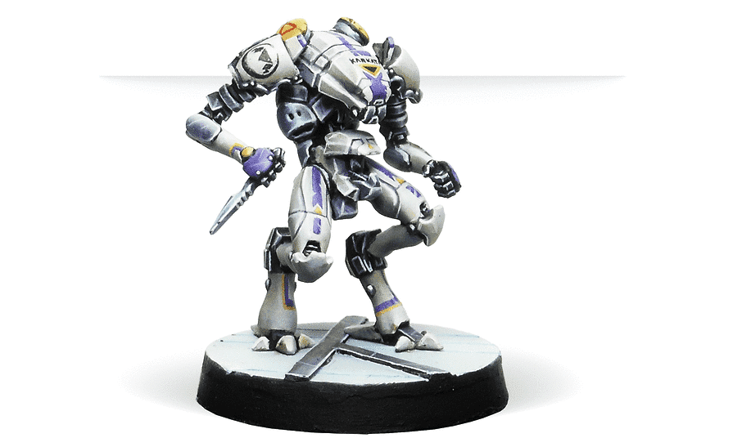
Karkata Ancillary Remote Unit
移动力  MOV | 近战  CC | 射击  BS | 体格  PH | 意志  WIP | 护甲  ARM | 护盾  BTS | 结构值  STR | 轮廓值  S | 可用数  AVA
6-4 | - | - | 10 | 12 | 0 | 3 | 1 | 1 | -
遥控机 |  |  |  | 附属 |  |  |  | 可入侵
装备
特殊技能 |  | 勇气，闪避（+3），拟态（-3），附属（辅助），专家行动员，全地形适应
名称 |  | 射击武器 |  |  | 近战武器 |  |  | SWC | C
巨蟹 |  |  |  |  |  |  |  | 0 | 3

那伽  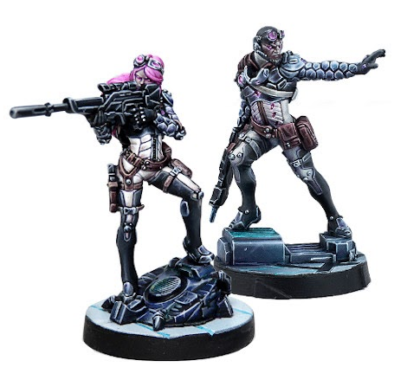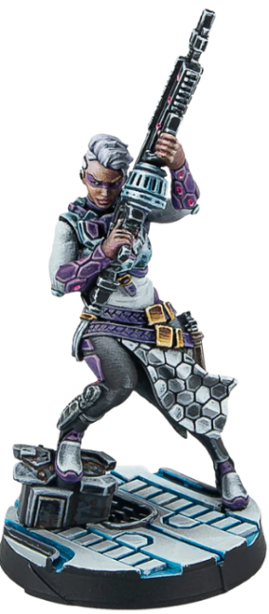  Nagas |  |  |  |  |  |  |  | 特殊训练部队  
移动力  MOV | 近战  CC | 射击  BS | 体格  PH | 意志  WIP | 护甲  ARM | 护盾  BTS | 生命值  VITA | 轮廓值  S | 可用数  AVA
4-4 | 16 | 12 | 12 | 14 | 1 | 0 | 1 | 2 | 3
侦察兵 |  | 记忆立方 2.0 |  | 正规军
装备
特殊技能 |  | 迷彩，勇气，顽强，渗透，拟态（-3），潜行，偷袭（-3），全地形适应
名称 |  | 射击武器 |  |  | 近战武器 |  |  | SWC | C
那伽（射击(+1SD)） |  | 多用途狙击步枪，纳米脉冲器 |  |  | 手枪，近战武器 |  |  | 1.5 | 29
那伽（布雷者） |  | 登舰霰弹枪，纳米脉冲器，冲击地雷 |  |  | 手枪，近战武器 |  |  | 0.5 | 25
那伽（黑客，杀 手黑客装置） |  | 穿甲冲锋枪，纳米脉冲器，爆破装置，电磁地雷 |  |  | 手枪，近战武器 |  |  | 0 | 27
那伽（黑客，黑 客装置[升级：急冻(+1SD)]） |  | 穿甲冲锋枪，纳米脉冲器，爆破装置 | 可部署中继器 |  |  | 手枪，近战武器 |  |  | 0.5 | 29
那伽（前线观测 员） |  | 穿甲冲锋枪，纳米脉冲器，闪光脉冲，爆破装置 | 可部署中继器 |  |  | 手枪，近战武器 |  |  | 0 | 25
那伽（布雷者） |  | 穿甲冲锋枪，纳米脉冲器，单分子地雷 |  |  | 手枪，近战武器 |  |  | 0.5 | 26

暗魔  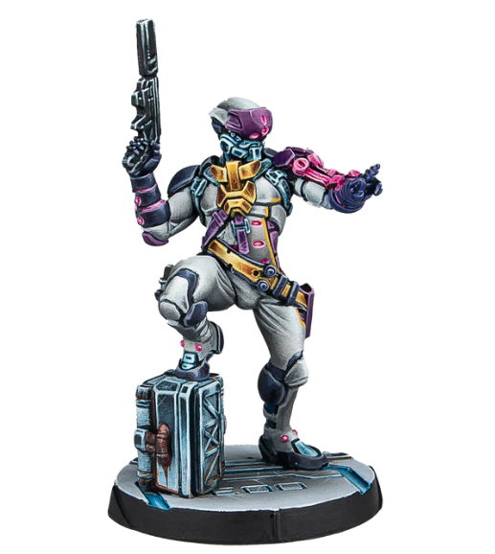  Dasyus |  |  |  |  |  |  |  | 精英部队  
移动力  MOV | 近战  CC | 射击  BS | 体格  PH | 意志  WIP | 护甲  ARM | 护盾  BTS | 生命值  VITA | 轮廓值  S | 可用数  AVA
6-2 | 16 | 13 | 12 | 14 | 1 | 3 | 1 | 2 | 3
侦察兵 |  | 记忆立方 2.0 |  | 正规军
装备
特殊技能 |  | 射击（+1SD），迷彩，勇气，隐匿部署，免疫（冲击），渗透（重掷），拟态（-6），潜行，偷袭（-3），全地形适应
名称 |  | 射击武器 |  |  | 近战武器 |  |  | SWC | C
暗魔 |  | 登舰霰弹枪，脉冲星，冲击地雷 |  |  | 消音手枪（PS=7），近战武器 |  |  | 0 | 28
暗魔 |  | 多用途狙击步枪，脉冲星 |  |  | 消音手枪（PS=7），近战武器 |  |  | 1.5 | 34
暗魔（黑客，杀 手黑客装置） |  | 穿甲冲锋枪，脉冲星，爆破装置 |  |  | 消音手枪（PS=7），近战武器 |  |  | 0 | 31
暗魔（黑客，黑 客装置） |  | 穿甲冲锋枪，脉冲星，爆破装置 |  |  | 消音手枪（PS=7），近战武器 |  |  | 0.5 | 33
暗魔（前线观测 员） |  | 穿甲冲锋枪，脉冲星，爆破装置，闪光脉冲 | 可部署中继器 |  |  | 消音手枪（PS=7），近战武器 |  |  | 0 | 29
暗魔（布雷者[2]） |  | 穿甲冲锋枪，脉冲星，病毒地雷，爆破装置 |  |  | 消音手枪（PS=7），近战武器 |  |  | 0.5 | 30

创智者  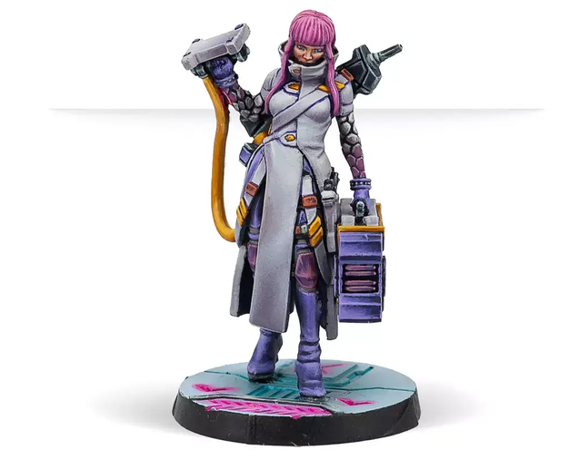  Sophotect |  |  |  |  |  |  |  | 支援部队  
移动力  MOV | 近战  CC | 射击  BS | 体格  PH | 意志  WIP | 护甲  ARM | 护盾  BTS | 生命值  VITA | 轮廓值  S | 可用数  AVA
6-4 | 13 | 11 | 11 | 15 | 2 | 3 | 1 | 2 | 2
中步兵 |  | 记忆立方 2.0 |  | 正规军
装备 |  | 可部署掩体，修理装置（+1B），医疗装置
特殊技能 |  | 勇气，军医，闪避（+1”），工程师（重掷-3），免疫（冲击），跳跃（3”），无视伤痛
名称 |  | 射击武器 |  |  | 近战武器 |  |  | SWC | C
创智者 |  | 冲锋枪，脉冲星，闪光脉冲，爆破装置 |  |  | 手枪，近战武器 |  |  | 0 | 25
创智者 |  | 复合步枪，脉冲星，爆破装置，武装炮塔（复合步枪） |  |  | 手枪，近战武器 |  |  | 0 | 32
创智者 |  | 冲锋枪，脉冲星，爆破装置，武装炮塔（Mk12） |  |  | 手枪，近战武器 |  |  | 0 | 30

后人类  后人类有1型，2型，4型和5型四种代理人，均拥有灵魂：跳转者技能。军表中每种代理人只允许加入一个模型。代理人的总数量最小为2，最大为3。所有代理人必须在同一个战斗组中，并视作一名士兵。  Posthumans |  |  |  |  |  |  |  | 精英部队
代理人 1 型
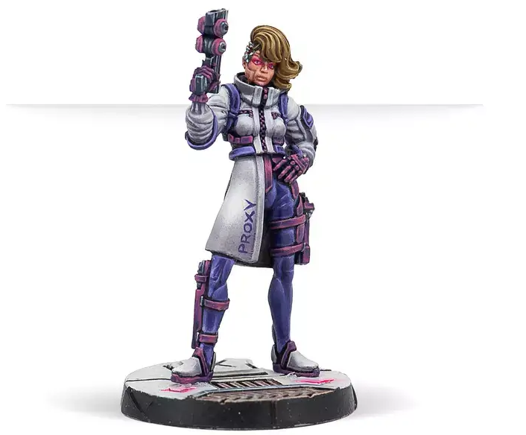
Proxy Mk.1
移动力  MOV | 近战  CC | 射击  BS | 体格  PH | 意志  WIP | 护甲  ARM | 护盾  BTS | 生命值  VITA | 轮廓值  S | 可用数  AVA
4-4 | 13 | 13 | 11 | 15 | 2 | 3 | 1 | 2 | 1
轻步兵 |  |  |  | 正规军
装备
特殊技能 |  | 勇气，灵魂：跳转者，拟态（-3），无视伤痛
名称 |  | 射击武器 |  |  | 近战武器 |  |  | SWC | C
代理人 1 型（黑 客，黑客装置） |  | 复合步枪，纳米脉冲器 |  |  | 手枪，近战武器 |  |  | 0.5 | 14
代理人 1 型（工 程师，关闭器） |  | 复合步枪，纳米脉冲器， 爆破装置 | 修理装置 |  |  | 手枪，近战武器 |  |  | 0 | 13
代理人 1 型（军 医） |  | 复合步枪，纳米脉冲器 |  医疗装置 |  |  | 手枪，近战武器 |  |  | 0 | 13

代理人 2 型
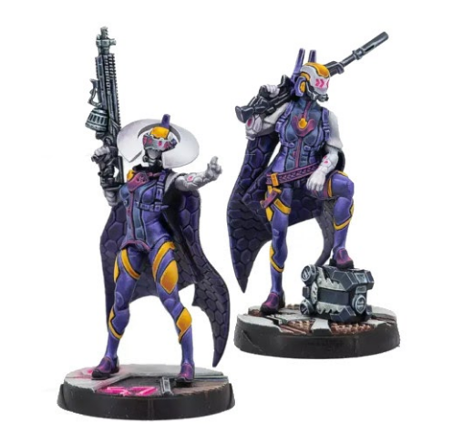
Proxy Mk.2
移动力  MOV | 近战  CC | 射击  BS | 体格  PH | 意志  WIP | 护甲  ARM | 护盾  BTS | 生命值  VITA | 轮廓值  S | 可用数  AVA
4-4 | 13 | 13 | 13 | 15 | 1 | 0 | 1 | 2 | 1
侦察兵 |  |  |  | 正规军
装备
特殊技能 |  | 迷彩，勇气，灵魂：跳转者，渗透，拟态（-6），无视伤痛，潜行，偷袭（-3），全地形适应
名称 |  | 射击武器 |  |  | 近战武器 |  |  | SWC | C
代理人 2 型 |  | 多用途狙击步枪 |  |  | 手枪，近战武器 |  |  | 1.5 | 26
代理人 2 型（黑 客，黑客装置） |  | 登舰霰弹枪 |  |  | 手枪，近战武器 |  |  | 0.5 | 22

代理人 4 型
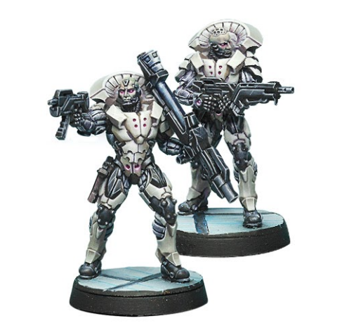
Proxy Mk.4
移动力  MOV | 近战  CC | 射击  BS | 体格  PH | 意志  WIP | 护甲  ARM | 护盾  BTS | 生命值  VITA | 轮廓值  S | 可用数  AVA
4-4 | 13 | 14 | 14 | 15 | 5 | 6 | 2 | 2 | 1
重步兵 |  |  |  | 正规军 |  |  |  | 可入侵
装备
特殊技能 |  | 射击（-3），勇气，灵魂：跳转者，免疫（穿甲）
名称 |  | 射击武器 |  |  | 近战武器 |  |  | SWC | C
代理人 4 型 |  | 重机枪，纳米脉冲器 |  |  | 手枪，近战武器 |  |  | 1.5 | 30
代理人 4 型 |  | 重型火箭发射器，冲锋枪，纳米脉冲器 |  |  | 手枪，近战武器 |  |  | 1.5 | 26

代理人 5 型
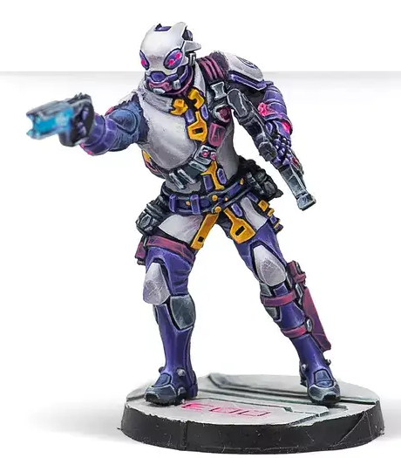
Proxy Mk.5
移动力  MOV | 近战  CC | 射击  BS | 体格  PH | 意志  WIP | 护甲  ARM | 护盾  BTS | 生命值  VITA | 轮廓值  S | 可用数  AVA
4-4 | 14 | 13 | 11 | 15 | 3 | 3 | 1 | 2 | 1
中步兵 |  |  |  | 正规军
装备
特殊技能 |  | 勇气，深入部署（+4”），灵魂：跳转者，无视伤痛
名称 |  | 射击武器 |  |  | 近战武器 |  |  | SWC | C
代理人 5 型（射击[+1SD]） |  | Mk12 |  |  | 重型手枪，近战武器 |  |  | 0.5 | 21
代理人 5 型（前线观测员） |  | 冲锋枪（+1B），闪光脉冲，电磁手雷 |  |  | 重型手枪，近战武器 |  |  | 0.5 | 13



楼陀罗武装遥控机  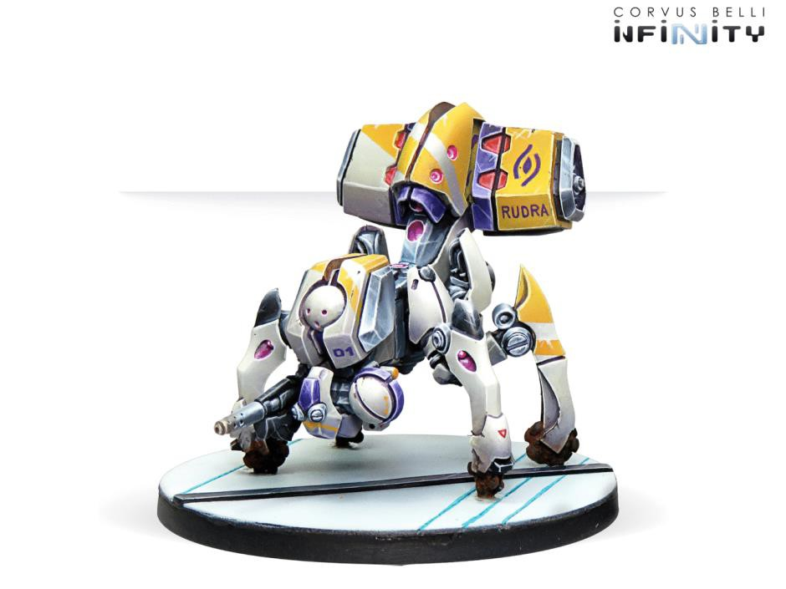  Rudras Gunbots |  |  |  |  |  |  |  | 支援部队
移动力  MOV | 近战  CC | 射击  BS | 体格  PH | 意志  WIP | 护甲  ARM | 护盾  BTS | 结构值  STR | 轮廓值  S | 可用数  AVA
6-2 | 11 | 13 | 11 | 12 | 4 | 6 | 2 | 4 | 2
遥控机 |  |  |  | 正规军 |  |  |  | 可入侵
装备 |  | ECM：黑客（-3），中继器
特殊技能 |  | 射击（-3），射击（SR-1），强化攀爬，勇气，免疫（穿甲），远程进驻，科技复原
名称 |  | 射击武器 |  |  | 近战武器 |  |  | SWC | C
楼陀罗FTO |  | K1 神射手步枪，脉冲星，铁拳 |  |  | 重型手枪，瘫痪近战武器  （-3） |  |  | 0 | 35
楼陀罗 |  | 红怒机枪，脉冲星，铁拳（+1SD） |  |  | 重型手枪，瘫痪近战武器  （-3） |  |  | 1 | 38
楼陀罗FTO |  | 红怒机枪，脉冲星，铁拳 |  |  | 重型手枪，瘫痪近战武器  （-3） |  |  | 1 | 37

远望遥控机  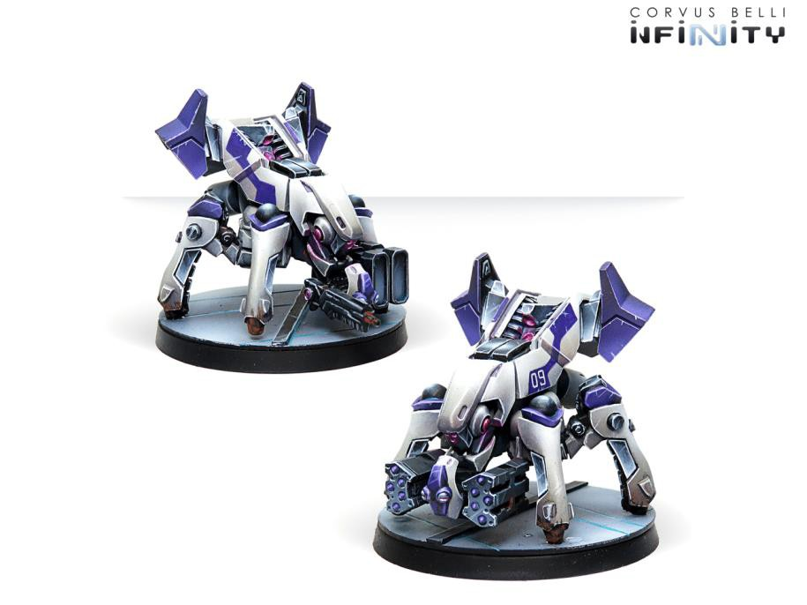  Daleth Rebots |  |  |  |  |  |  |  | 支援部队
移动力  MOV | 近战  CC | 射击  BS | 体格  PH | 意志  WIP | 护甲  ARM | 护盾  BTS | 结构值  STR | 轮廓值  S | 可用数  AVA
6-4 | 13 | 11 | 10 | 13 | 0 | 3 | 1 | 3 | 2
遥控机 |  |  |  | 正规军 |  |  |  | 可入侵
装备 |  | 中继器，关闭器
特殊技能 |  | 强化攀爬，勇气，前线观测员，远程进驻，传感器，三角测距校准
名称 |  | 射击武器 |  |  | 近战武器 |  |  | SWC | C
远望遥控机 |  | 复合步枪，闪光脉冲 |  |  | 瘫痪近战武器（-3） |  |  | 0 | 15
远望遥控机（战术意识） |  | 复合步枪，闪光脉冲 |  |  | 瘫痪近战武器（-3） |  |  | 0 | 18

利剑遥控机    Zayin Rebots |  |  |  |  |  |  |  | 支援部队
移动力  MOV | 近战  CC | 射击  BS | 体格  PH | 意志  WIP | 护甲  ARM | 护盾  BTS | 结构值  STR | 轮廓值  S | 可用数  AVA
6-4 | 13 | 11 | 10 | 13 | 0 | 3 | 1 | 3 | 1
遥控机 |  |  |  | 正规军 |  |  |  | 可入侵
装备 |  | 全视野目镜
特殊技能 |  | 强化攀爬，勇气，远程进驻，全反应
名称 |  | 射击武器 |  |  | 近战武器 |  |  | SWC | C
利剑遥控机 |  | 重机枪 |  |  | 瘫痪近战武器（-3） |  |  | 1 | 24
利剑遥控机 |  | 雷霆（+1B） |  |  | 瘫痪近战武器（-3） |  |  | 0 | 19

强援遥控机    Samekh Rebots |  |  |  |  |  |  |  | 支援部队
移动力  MOV | 近战  CC | 射击  BS | 体格  PH | 意志  WIP | 护甲  ARM | 护盾  BTS | 结构值  STR | 轮廓值  S | 可用数  AVA
6-4 | 13 | 12 | 10 | 13 | 0 | 3 | 1 | 3 | 1
遥控机 |  |  |  | 正规军 |  |  |  | 可入侵
装备
特殊技能 |  | 勇气，远程进驻
名称 |  | 射击武器 |  |  | 近战武器 |  |  | SWC | C
强援遥控机（射击[制导]） |  | 导弹发射器 |  |  | 瘫痪近战武器（-3） |  |  | 1.5 | 16
强援遥控机FTO |  | 导弹发射器，闪光脉冲 |  |  | 瘫痪近战武器（-3） |  |  | 1.5 | 15

先遣遥控机    Lamedh Rebots |  |  |  |  |  |  |  | 支援部队
移动力  MOV | 近战  CC | 射击  BS | 体格  PH | 意志  WIP | 护甲  ARM | 护盾  BTS | 结构值  STR | 轮廓值  S | 可用数  AVA
6-6 | 13 | 8 | 11 | 13 | 0 | 3 | 1 | 3 | 2
遥控机 |  |  |  | 正规军 |  |  |  | 可入侵
装备 |  | 中继器
特殊技能 |  | 勇气，拟态（-3），远程进驻
名称 |  | 射击武器 |  |  | 近战武器 |  |  | SWC | C
先遣遥控机 |  | 闪光脉冲 |  |  | 瘫痪近战武器（-3） |  |  | 0 | 7

助手机器人  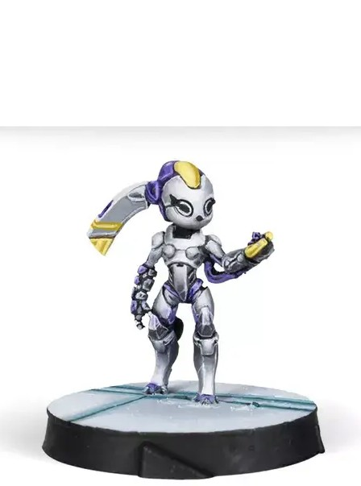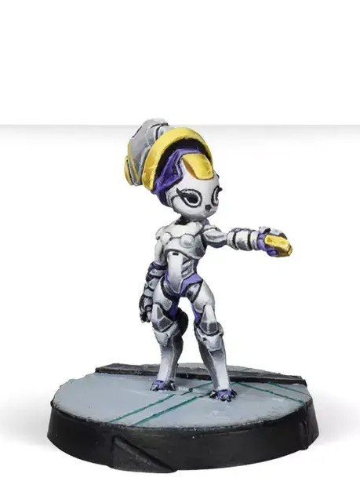  Yudbots |  |  |  |  |  |  |  | 支援部队  
移动力  MOV | 近战  CC | 射击  BS | 体格  PH | 意志  WIP | 护甲  ARM | 护盾  BTS | 结构值  STR | 轮廓值  S | 可用数  AVA
6-4 | 11 | 8 | 10 | 13 | 0 | 3 | 1 | 1 | 4
遥控机 |  |  |  | 附属 |  |  |  | 可入侵
装备
特殊技能 |  | 勇气，拟态（-3），附属（仆从）
名称 |  | 射击武器 |  |  | 近战武器 |  |  | SWC | C
助手机器人 |  |  |  |  | 瘫痪近战武器（-3） |  |  | 0 | 3

网络节点  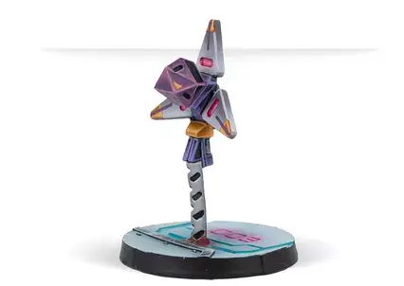  Netrods |  |  |  |  |  |  |  | 支援部队
移动力  MOV | 近战  CC | 射击  BS | 体格  PH | 意志  WIP | 护甲  ARM | 护盾  BTS | 结构值  STR | 轮廓值  S | 可用数  AVA
--- | - | - | - | - | 0 | 3 | 1 | 2 | 2
轻步兵 |  |  |  | 正规军
装备
特殊技能 |  | 战斗突降（PH=12），虔信部队，久经沙场
名称 |  | 射击武器 |  |  | 近战武器 |  |  | SWC | C
网络节点 |  |  |  |  |  |  |  | 0 | 6
这个士兵必须在部署阶段以战斗突降方式入场。

原型机  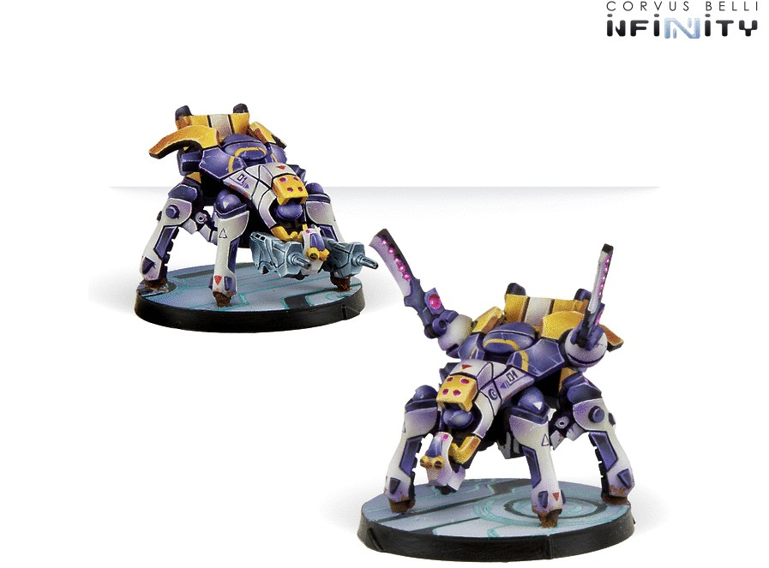  Probots |  |  |  |  |  |  |  | 支援部队
移动力  MOV | 近战  CC | 射击  BS | 体格  PH | 意志  WIP | 护甲  ARM | 护盾  BTS | 结构值  STR | 轮廓值  S | 可用数  AVA
4-4 | 13 | 11 | 10 | 13 | 2 | 3 | 1 | 4 | 2
遥控机 |  |  |  | 正规军 |  |  |  | 可入侵
装备 |  | 辎重
特殊技能 |  | 勇气 ，远程进驻
名称 |  | 射击武器 |  |  | 近战武器 |  |  | SWC | C
原型机（关闭器，中继器） |  |  |  |  | 瘫痪近战武器（-3） |  |  | 0 | 8
原型机（黑客，进化者黑客装 置） |  |  |  |  | 瘫痪近战武器（-3） |  |  | 0.5 | 14
原型机（全反应，中继器） |  | 复合步枪 |  |  | 瘫痪近战武器（-3） |  |  | 0 | 17

芮克沙战术机器人  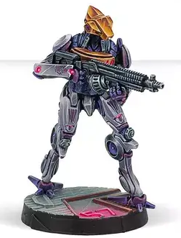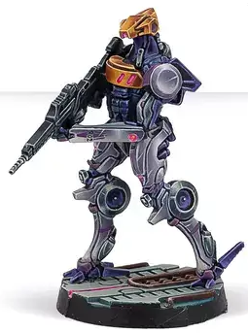  Riksha Tacbots |  |  |  |  |  |  |  | 特殊训练部队  
移动力  MOV | 近战  CC | 射击  BS | 体格  PH | 意志  WIP | 护甲  ARM | 护盾  BTS | 结构值  STR | 轮廓值  S | 可用数  AVA
6-2 | 13 | 13 | 10 | 13 | 3 | 3 | 1 | 2 | 2
遥控机 |  |  |  | 正规军 |  |  |  | 可入侵
装备 |  | ECM：黑客（-3）
特殊技能 |  | 勇气，闪避（+2”），拟态（-3），远程进驻，全地形适应
名称 |  | 射击武器 |  |  | 近战武器 |  |  | SWC | C
芮克沙 |  | 登舰霰弹枪，碎链手枪（PS=6） |  |  | 瘫痪近战武器（-6） |  |  | 0 | 18
芮克沙 |  | 重型火箭发射器，轻型霰弹枪 |  |  | 瘫痪近战武器（-6） |  |  | 1.5 | 20
芮克沙 |  | 红怒机枪 |  |  | 瘫痪近战武器（-6） |  |  | 1 | 24
芮克沙（前线观测员） |  | 复合步枪，闪光脉冲 |  |  | 瘫痪近战武器（-6） |  |  | 0 | 20

达温战术机器人  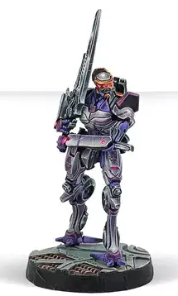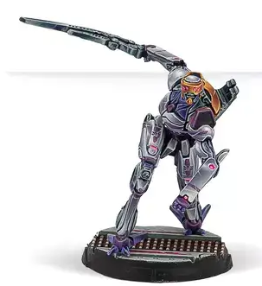  Dawon Tacbots |  |  |  |  |  |  |  | 特殊训练部队  
移动力  MOV | 近战  CC | 射击  BS | 体格  PH | 意志  WIP | 护甲  ARM | 护盾  BTS | 结构值  STR | 轮廓值  S | 可用数  AVA
6-4 | 22 | 11 | 13 | 12 | 1 | 3 | 1 | 2 | 2
遥控机 |  |  |  | 正规军 |  |  |  | 可入侵
装备 |  | ECM：黑客（-3）
特殊技能 |  | 闪避（+3），闪避（+2”），顽强，免疫（增强），武术2级，虔信部队，远程进驻
名称 |  | 射击武器 |  |  | 近战武器 |  |  | SWC | C
达温 |  | 碎链步枪（+1B），烈焰长矛 |  |  | 多用途手枪（+1B），电磁近战武器（PS=6） |  |  | 0 | 20
达温 |  | 脉冲星（+1B），闪电 |  |  | 多用途手枪（+1B），冲击近战武器（PS=6） |  |  | 0 | 19
达温 |  | 登舰霰弹枪 |  |  | 多用途手枪（+1B），冲击近战武器（PS=6） |  |  | 0 | 20
达温 |  | 碎链步枪，闪电 |  |  | 多用途手枪（+1B），电磁近战武器（PS=6） |  |  | 0 | 19
达温 |  | 脉冲星，闪电 |  |  | 多用途手枪（+1B），冲击近战武器（PS=6） |  |  | 0 | 18

阿达利（48号）部队  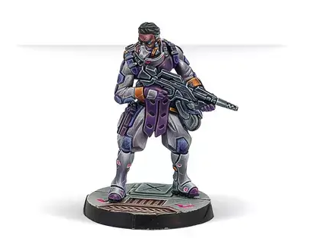  Artalis Unit |  |  |  |  |  |  |  | 老兵部队  
移动力  MOV | 近战  CC | 射击  BS | 体格  PH | 意志  WIP | 护甲  ARM | 护盾  BTS | 生命值  VITA | 轮廓值  S | 可用数  AVA
4-4 | 17 | 12 | 10 | 14 | 1 | 3 | 1 | 2 | 1
轻步兵 |  | 记忆立方 2.0 |  | 正规军
装备 |  | 关闭器（重掷）
特殊技能 |  | 射击（SR-1），闪避（+1”），免疫（冲击），士官
名称 |  | 射击武器 |  |  | 近战武器 |  |  | SWC | C
阿达利（工程师） |  | 复合步枪，轻型火箭发射器，爆破装置 | 修理装置 |  |  | 穿甲重型手枪，近战武器 |  |  | 0 | 27
阿达利（工程师） |  | K1复合步枪，爆破装置 | 修理装置 |  |  | 穿甲重型手枪，近战武器 |  |  | 0 | 23
阿达利（工程师） |  | 多用途步枪，爆破装置 | 修理装置 |  |  | 穿甲重型手枪，近战武器 |  |  | 0 | 23
阿达利（军医） |  | K1复合步枪，爆破装置 | 医疗装置 |  |  | 穿甲重型手枪，近战武器 |  |  | 0 | 25

萨特拉（17号）部队  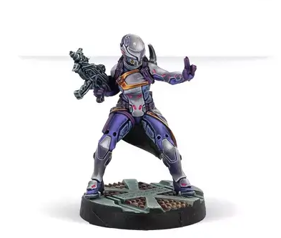  Satrah Unit |  |  |  |  |  |  |  | 精英部队  
移动力  MOV | 近战  CC | 射击  BS | 体格  PH | 意志  WIP | 护甲  ARM | 护盾  BTS | 生命值  VITA | 轮廓值  S | 可用数  AVA
4-4 | 16 | 13 | 11 | 14 | 2 | 3 | 1 | 2 | 1
中步兵 |  | 记忆立方 2.0 |  | 正规军
装备 |  | 反照（-6），多光谱目镜2级
特殊技能 |  | 强化攀爬，潜行
名称 |  | 射击武器 |  |  | 近战武器 |  |  | SWC | C
萨特拉 |  | 雷霆（+1B），脉冲星 |  |  | 重型手枪，近战武器 |  |  | 0 | 24
萨特拉 |  | 多用途神射手步枪，脉冲星 |  |  | 重型手枪，近战武器 |  |  | 0 | 24
萨特拉（黑客，杀手黑客装置[升级：防火墙-3]） |  | 冲锋枪，脉冲星，赛博地雷 |  |  | 重型手枪，近战武器 |  |  | 0 | 20

多罗叉航空拦截联队  Tarkshya Interception Wing |  |  |  |  |  |  |  | 特殊训练部队  
移动力  MOV | 近战  CC | 射击  BS | 体格  PH | 意志  WIP | 护甲  ARM | 护盾  BTS | 结构值  STR | 轮廓值  S | 可用数  AVA
8-2 | - | 13 | 12 | 13 | 4 | 6 | 3 | 7 | 1
载具 |  |  |  | 正规军 |  |  |  | 可入侵
装备 |  | ECM：黑客（-3），多光谱目镜1级
特殊技能 |  | 滞空，射击（SR-1），勇气，闪避（-3），修理装置（PH=13），拟态（-6），无掩体，远程进驻，超级跳跃（3”），超级跳跃（喷射推进），技术复原，全地形适应，变身（逃生系统-2）
名称 |  | 射击武器 |  |  | 近战武器 |  |  | SWC | C
多罗叉 |  | 多用途红怒机枪，碎链步枪 |  |  |  |  |  | 1.5 | 41
多罗叉 |  | 多用途神射手步枪，穿甲冲锋枪 |  |  |  |  |  | 0 | 38
多罗叉 |  | 多用途神射手步枪，碎链步枪（+1B） |  |  |  |  |  | 0 | 34

多罗叉操作员
Tarkshya Operator
移动力  MOV | 近战  CC | 射击  BS | 体格  PH | 意志  WIP | 护甲  ARM | 护盾  BTS | 结构值  STR | 轮廓值  S | 可用数  AVA
6-2 | 13 | 13 | 10 | 13 | 3 | 3 | 3 | 2 | -
重步兵 |  |  |  | 正规军 |  |  |  | 可入侵
装备 |  | ECM：黑客（-3），多光谱目镜1级
特殊技能 |  | 勇气，前线观测员（+1SD），拟态（-6），远程进驻，超级跳跃（喷射推进）
名称 |  | 射击武器 |  |  | 近战武器 |  |  | SWC | C
多罗叉操作员 |  | 红怒机枪，碎链步枪（+1B），闪光脉冲（+1SD） |  |  | 多用途手枪，近战武器 |  |  | 0 | 41
多罗叉操作员 |  | 神射手步枪，穿甲冲锋枪，闪光脉冲（+1SD） |  |  | 多用途手枪，近战武器 |  |  | 0 | 38
多罗叉操作员 |  | 神射手步枪，碎链步枪（+1B），闪光脉冲（+1SD） |  |  | 多用途手枪，近战武器 |  |  | 0 | 34

授权赏金猎人  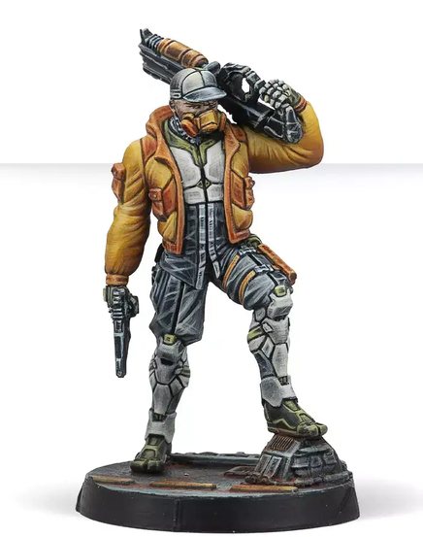  Authorized Bounty Hunter |  |  |  |  |  |  |  | 雇佣兵  
移动力  MOV | 近战  CC | 射击  BS | 体格  PH | 意志  WIP | 护甲  ARM | 护盾  BTS | 生命值  VITA | 轮廓值  S | 可用数  AVA
4-4 | 16 | 12 | 10 | 13 | 1 | 3 | 1 | 2 | 3
轻步兵 |  | 记忆立方 |  | 正规军
装备
特殊技能 |  | 战利品（重投），潜行
名称 |  | 射击武器 |  |  | 近战武器 |  |  | SWC | C
赏金猎人 |  | 登舰霰弹枪，重型镇爆枪 |  |  | 手枪，瘫痪近战武器（-6） |  |  | 0 | 12
赏金猎人 |  | 狙击步枪 |  |  | 破盾手枪（+1B），瘫痪近战武器（-6） |  |  | 0.5 | 19
赏金猎人 |  | 轻机枪 |  |  | 登舰手枪，瘫痪近战武器  （-6） |  |  | 1 | 21
赏金猎人 |  | 冲锋枪，黏胶火箭筒 |  |  | 破盾手枪，瘫痪近战武器（-6） |  |  | 0 | 12

摩托赏金猎人  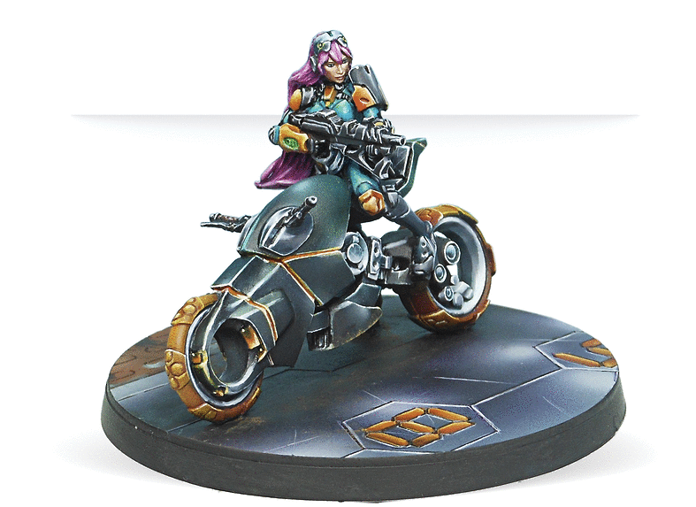  Authorized Bounty Hunter |  |  |  |  |  |  |  | 雇佣兵  
移动力  MOV | 近战  CC | 射击  BS | 体格  PH | 意志  WIP | 护甲  ARM | 护盾  BTS | 生命值  VITA | 轮廓值  S | 可用数  AVA
8-6 | 17 | 12 | 10 | 13 | 1 | 3 | 1 | 4 | 2
轻步兵 |  | 记忆立方 |  | 非正规军 |  | 鲁莽
装备 |  | 摩托
特殊技能 |  | 战利品（重投），闪避（+2”），鲁莽，有限迷彩，拟态（-3）
名称 |  | 射击武器 |  |  | 近战武器 |  |  | SWC | C
摩托赏金猎人 |  | 登舰霰弹枪，重型镇爆枪 |  |  | 手枪，瘫痪近战武器（-6） |  |  | 0 | 8
摩托赏金猎人 |  | 冲锋枪，碎链手枪（+1B） |  |  | 手枪，瘫痪近战武器（-6） |  |  | 0 | 9
摩托赏金猎人 |  | 红怒机枪 |  |  | 破盾手枪，瘫痪近战武器  （-6） |  |  | 0.5 | 16

CSU，企业安保部队  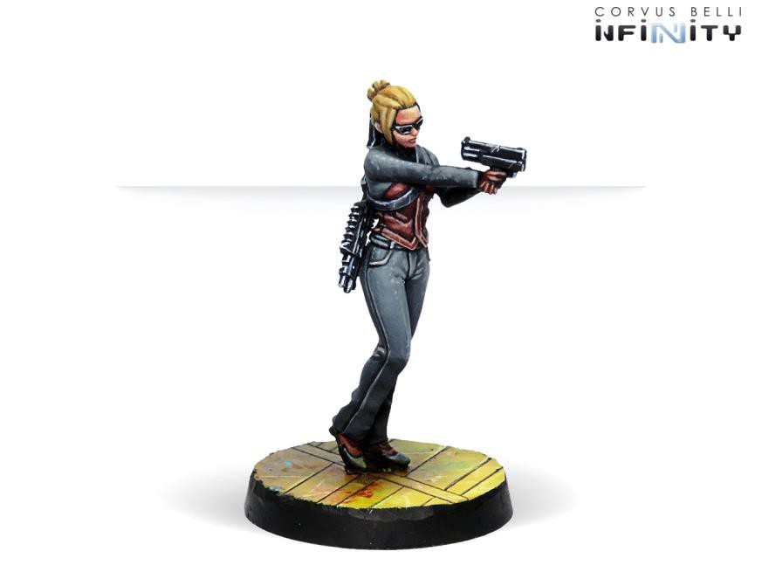  CSU, Corporate Security Unit |  |  |  |  |  |  |  | 雇佣兵  
移动力  MOV | 近战  CC | 射击  BS | 体格  PH | 意志  WIP | 护甲  ARM | 护盾  BTS | 生命值  VITA | 轮廓值  S | 可用数  AVA
4-4 | 16 | 12 | 10 | 12 | 0 | 3 | 1 | 2 | 2
轻步兵 |  | 记忆立方 |  | 非正规军
装备
特殊技能 |  | 超化学合剂，第六感
名称 |  | 射击武器 |  |  | 近战武器 |  |  | SWC | C
CSU |  | 破盾步枪，纳米脉冲器  （+1B） |  |  | 多用途手枪，瘫痪近战武器（-6） |  |  | 0 | 10
CSU |  | 复合步枪，纳米脉冲器  （+1B） |  |  | 多用途手枪，瘫痪近战武器（-6） |  |  | 0 | 11
CSU |  | 登舰霰弹枪，黏胶步枪（+1B） |  |  | 多用途手枪，瘫痪近战武器（-6） |  |  | 0 | 11
CSU（专家行动员） |  | 步枪，轻型霰弹枪，纳米脉冲器 |  |  | 多用途手枪，瘫痪近战武器（-6） |  |  | 0 | 11
CSU（专家行动员） |  | 破盾复合步枪，纳米脉冲 器（+1B） |  |  | 多用途手枪，瘫痪近战武器（-6） |  |  | 0 | 13

米兰达·阿什克罗夫特，授权赏金猎人  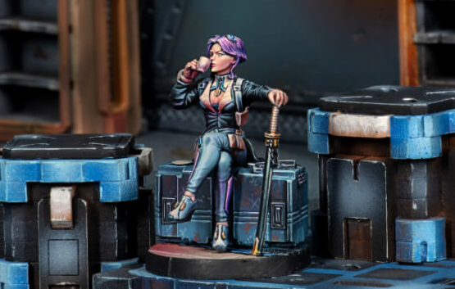  Miranda Ashcroft, Authorized Bounty Hunter |  |  |  |  |  |  |  | 人物  
移动力 MOV | 近战  CC | 射击  BS | 体格  PH | 意志  WIP | 护甲  ARM | 护盾  BTS | 生命值  VITA | 轮廓值  S | 可用数  AVA
4-4 | 19 | 12 | 10 | 13 | 1 | 3 | 1 | 2 | 1
轻步兵 |  | 记忆立方 |  | 正规军
装备
特殊技能 |  | 近战（-6），神射手，拟态（-6），专家行动员，潜行
名称 |  | 射击武器 |  |  | 近战武器 |  |  | SWC | C
米兰达·阿什克罗夫特 |  | 多用途步枪，瘫痪地雷 |  |  | 登舰手枪，单分子近战武器 |  |  | 0 | 27
米兰达·阿什克罗夫特 |  | 登舰霰弹枪，瘫痪地雷 |  |  | 登舰手枪，单分子近战武器 |  |  | 0 | 25
米兰达·阿什克罗夫特 |  | 复合步枪，电磁发射器（+1B），瘫痪地雷 |  |  | 登舰手枪，单分子近战武器 |  |  | 0 | 28

卢西恩·斯福尔扎神父，授权赏金猎人  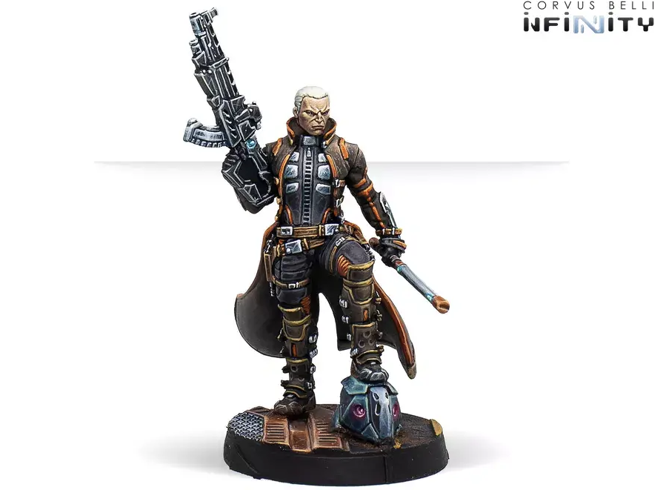  Father Lucien Sforza, Auth. Bounty-Hunter |  |  |  |  |  |  |  | 人物  
移动力  MOV | 近战  CC | 射击  BS | 体格  PH | 意志  WIP | 护甲  ARM | 护盾  BTS | 生命值  VITA | 轮廓值  S | 可用数  AVA
4-4 | 19 | 13 | 11 | 13 | 2 | 3 | 1 | 2 | 1
中步兵 |  | 记忆立方 |  | 正规军
装备 |  | X 目镜
特殊技能 |  | 射击（+1SD），战斗本能，顽强，免疫（ARM），士官，虔信部队，潜行
名称 |  | 射击武器 |  |  | 近战武器 |  |  | SWC | C
斯福尔扎（偷袭 [-3]，深入部署[+4”]，全息投影装置） |  | 病毒步枪，黏胶步枪，纳米脉冲器 |  |  | 重型手枪，瘫痪近战武器（-9） |  |  | 0 | 26
斯福尔扎 FTO |  | 病毒步枪，黏胶步枪，纳米脉冲器 |  |  | 重型手枪，瘫痪近战武器（-9） |  |  | 0 | 23
斯福尔扎（反照[-6]） |  | 病毒步枪，黏胶步枪，纳米脉冲器 |  |  | 重型手枪，瘫痪近战武器（-9） |  |  | 0 | 26

沙克蒂，雅度军官  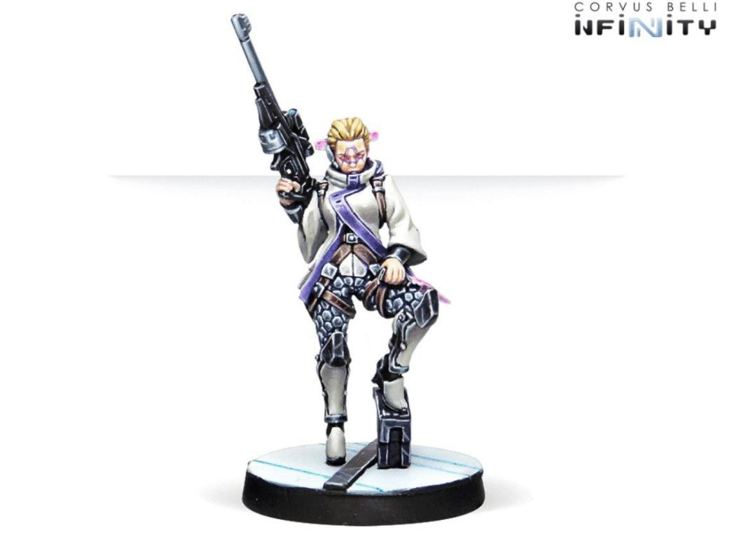  Shakti, Yadu Officer |  |  |  |  |  |  |  | 人物  
移动力  MOV | 近战  CC | 射击  BS | 体格  PH | 意志  WIP | 护甲  ARM | 护盾  BTS | 生命值  VITA | 轮廓值  S | 可用数  AVA
6-2 | 16 | 13 | 11 | 14 | 3 | 6 | 2 | 2 | 1
中步兵 |  | 记忆立方 2.0 |  | 正规军
装备 |  | 反照（-6），杀手黑客装置（升级：三位一体(PS=5)）
特殊技能 |  | 勇气，第二指挥，久经沙场
名称 |  | 射击武器 |  |  | 近战武器 |  |  | SWC | C
沙克蒂（黑客） |  | Mk12，电磁喷射枪，冲击地雷 |  |  | 重型手枪，近战武器 |  |  | 0 | 35
沙克蒂（黑客） |  | Mk12，电磁喷射枪，冲击地雷，武装炮塔（电磁发射器） |  |  | 重型手枪，近战武器 |  |  | 0 | 37
沙克蒂（尉官，黑客） |  | Mk12，电磁喷射枪，冲击地雷 |  |  | 重型手枪，近战武器 |  |  | 0 | 35
沙克蒂（尉官，黑客） |  | Mk12，电磁喷射枪，冲击地雷，武装炮塔（电磁发射器） |  |  | 重型手枪，近战武器 |  |  | 0 | 37

 | 达特，至善女猎手  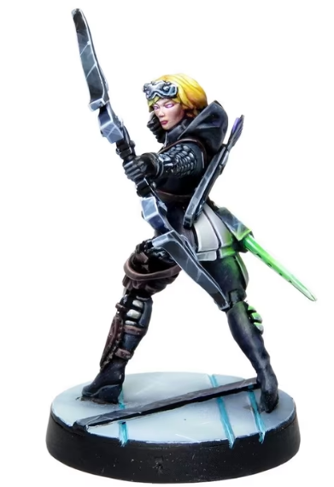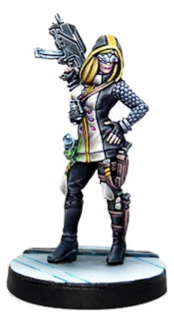  Dart, Optimate Huntress |  |  |  |  |  |  |  |  |  |  | 人物  
移动力  MOV |  | 近战  CC | 射击  BS | 体格  PH | 意志  WIP |  | 护甲  ARM |  | 护盾  BTS |  | 生命值  VITA | 轮廓值  S | 可用数  AVA
 | 4-4 | 16 | 13 | 13 |  | 13 |  | 1 |  | 3 | 1 | 2 |  | 1
 | 侦察兵 |  | 记忆立方 2.0 |  |  | 正规军
 | 装备 |  | 多光谱目镜 1 级
 | 特殊技能 |  | 迷彩，强化攀爬，勇气，诱饵（1），深入部署（+8”），免疫（冲击）， 拟态（-3），无视伤痛，专家行动员，潜行，偷袭（-3），全地形适应
 | 名称 |  | 射击武器 |  |  |  |  | 近战武器 |  |  |  | SWC |  | C
 | 达特 |  | 穿甲冲锋枪，病毒战术弓(+1SD)， 电磁手雷 |  |  |  |  | 手枪，近战武器 |  |  |  | 0 |  | 35
 | 达特 |  | 穿甲冲锋枪，病毒战术弓(+1SD)， 冲击地雷 |  |  |  |  | 手枪，近战武器 |  |  |  | 0 |  | 35
 | 达特 （布雷者） |  | 穿甲冲锋枪，病毒战术弓(+1SD)， 冲击地雷 |  |  |  |  | 手枪，近战武器 |  |  |  | 0.5 |  | 36
 | 达特 （布雷者） |  | 穿甲冲锋枪，病毒战术弓(+1SD)， 冲击地雷 || 奢婆罗K-9 |  |  |  |  | 手枪，近战武器 |  |  |  | 0.5 |  | 42

奢婆罗K-9猎犬机器人
Sharvara_K-9 HoundBots
移动力  MOV | 近战  CC | 射击  BS | 体格  PH | 意志  WIP | 护甲  ARM | 护盾  BTS | 结构值  STR | 轮廓值  S | 可用数  AVA
6-6 | 22 | 11 | 12 | 12 | 0 | 3 | 1 | 3 | -
遥控机 |  |  |  | 附属 |  |  |  | 可入侵
装备
特殊技能 |  | 迷彩，近战（-6），勇气，闪避（+3），闪避（+2”），深入部署（+8”），拟态（-3），天生武士，远程进驻，附属（同步），潜行
名称 |  | 射击武器 |  |  | 近战武器 |  |  | SWC | C
奢婆罗 |  | 闪光脉冲，重型镇爆枪，电磁喷射枪 |  |  | 双重作用近战武器（PS=7），瘫痪近战武器 |  |  | 0 | 6

安德洛墨达，钢铁方阵智者  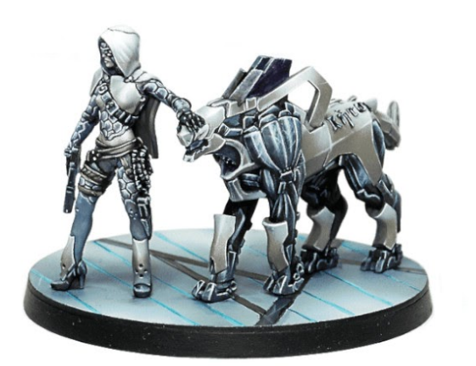  Andromeda, Sophistes of the Steel Phalanx |  |  |  |  |  |  |  | 人物  
移动力  MOV | 近战  CC | 射击  BS | 体格  PH | 意志  WIP | 护甲  ARM | 护盾  BTS | 生命值  VITA | 轮廓值  S | 可用数  AVA
6-2 | 21 | 12 | 12 | 13 | 2 | 3 | 1 | 4 | 1
中步兵 |  | 记忆立方 2.0 |  | 正规军
装备
特殊技能 |  | 勇气，闪避（+2”），守卫，免疫（冲击），渗透（PH=15），武术3级，拟态（-3），无视伤痛，专家行动员，潜行
名称 |  | 射击武器 |  |  | 近战武器 |  |  | SWC | C
安德洛墨达 |  | 冲锋枪，灭虫器，闪光脉冲，爆破装置 |  |  | 破盾手枪，双重作用近战武器（PS=6） |  |  | 0 | 30
安德洛墨达 |  | 登舰霰弹枪（+1B），灭虫器，闪光脉冲，爆破装置 |  |  | 破盾手枪，双重作用近战武器（PS=6） |  |  | 0 | 33

马克西姆，至善成员与六边穹顶的传奇  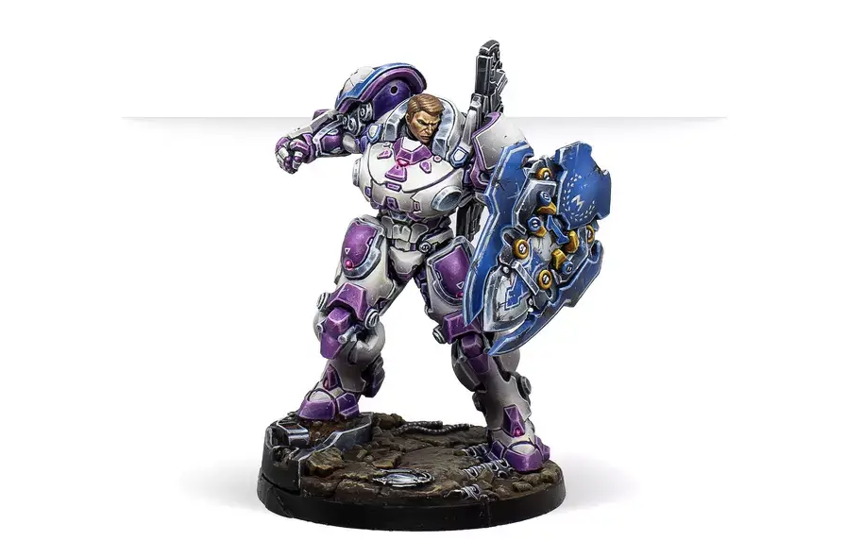  Maximus, Optimate and HexaDome Legend |  |  |  |  |  |  |  | 人物  
移动力  MOV | 近战  CC | 射击  BS | 体格  PH | 意志  WIP | 护甲  ARM | 护盾  BTS | 结构值  STR | 轮廓值  S | 可用数  AVA
6-4 | 24 | 14 | 13 | 13 | 6 | 6 | 4 | 6 | 1
战术机甲 |  | 记忆立方 |  | 正规军 |  |  |  | 可入侵
装备 |  | ECM：制导（-6）
特殊技能 |  | 射击（SR-1），近战（-6），勇气，闪避（+2”），免疫（ARM），免疫（占据），天生武士，战术意识，变身（逃生系统 - 3）
名称 |  | 射击武器 |  |  | 近战武器 |  |  | SWC | C
至善马克西姆 |  | 穿甲重机枪，电磁卡宾枪 |  |  | 重型手枪，穿甲+双重作用近战武器（PS=4） |  |  | 1.5 | 82
至善马克西姆 |  | 雷霆（+2B），电磁卡宾枪 |  |  | 重型手枪，穿甲+双重作用近战武器（PS=4） |  |  | 1 | 80
至善马克西姆（尉官） |  | 穿甲重机枪，电磁卡宾枪 |  |  | 重型手枪，穿甲+双重作用近战武器（PS=4） |  |  | 0 | 82

操作员马克西姆
Operator Maximus
移动力  MOV | 近战  CC | 射击  BS | 体格  PH | 意志  WIP | 护甲  ARM | 护盾  BTS | 生命值  VITA | 轮廓值  S | 可用数  AVA
6-2 | 23 | 13 | 13 | 13 | 3 | 3 | 4 | 2 | -
中步兵 |  | 记忆立方
装备
特殊技能 |  | 近战（-6），勇气，闪避（+1”），免疫（ARM），天生武士，专家行动员，战术意识
名称 |  | 射击武器 |  |  | 近战武器 |  |  | SWC | C
操作员马克西姆 |  | 穿甲重机枪，电磁卡宾枪 |  |  | 重型手枪，穿甲+双重作用近战武器（PS=6） |  |  | - | 82
操作员马克西姆 |  | 雷霆（+2B），电磁卡宾枪 |  |  | 重型手枪，穿甲+双重作用近战武器（PS=6） |  |  | - | 80
操作员马克西姆（尉官） |  | 穿甲重机枪，电磁卡宾枪 |  |  | 重型手枪，穿甲+双重作用近战武器（PS=6） |  |  | - | 82

马克西姆，至善干员  Optimate Agent Maximus |  |  |  |  |  |  |  | 人物  
移动力  MOV | 近战  CC | 射击  BS | 体格  PH | 意志  WIP | 护甲  ARM | 护盾  BTS | 生命值  VITA | 轮廓值  S | 可用数  AVA
6-2 | 22 | 13 | 13 | 13 | 3 | 3 | 1 | 2 | 1
中步兵 |  | 记忆立方 |  | 正规军
装备 |  | 反照（-6）
特殊技能 |  | 近战（-6），勇气，闪避（+1”），免疫（ARM），天生武士，无视伤痛，第二指挥，专家行动员，战术意识
名称 |  | 射击武器 |  |  | 近战武器 |  |  | SWC | C
干员马克西姆 |  | 雷霆（+2B），电磁卡宾枪|| 米尼马斯 |  |  | 重型手枪，穿甲+双重作用近战武器（PS=6） |  |  | 1 | 48
干员马克西姆FTO |  | 雷霆（+2B），电磁卡宾枪 | 援护机仆（中继器） |  |  | 重型手枪，穿甲+双重作用近战武器（PS=6） |  |  | 1 | 45
干员马克西姆（尉官） |  | 雷霆（+2B），电磁卡宾枪|| 米尼马斯 |  |  | 重型手枪，穿甲+双重作用近战武器（PS=6） |  |  | +1 | 48
干员马克西姆FTO（尉官） |  | 雷霆（+2B），电磁卡宾枪| 援护机仆（中继器） |  |  | 重型手枪，穿甲+双重作用近战武器（PS=6） |  |  | +1 | 45
军表中只能有一个马克西姆

米尼马斯搭档机器人

Minimus MateBot
移动力  MOV | 近战  CC | 射击  BS | 体格  PH | 意志  WIP | 护甲  ARM | 护盾  BTS | 结构值  STR | 轮廓值  S | 可用数  AVA
6-4 | 21 | 9 | 11 | 12 | 0 | 3 | 1 | 1 | 1
遥控机 |  |  |  | 附属 |  |  |  | 可入侵
装备 |  | 中继器
特殊技能 |  | 近战（-6），勇气，闪避（+3），闪避（+2”），拟态（-3），附属（同步）
名称 |  | 射击武器 |  |  | 近战武器 |  |  | SWC | C
米尼马斯 |  | 闪光脉冲，电磁喷射枪 |  |  | 双重作用近战武器（PS=7），瘫痪近战武器 |  |  | - | 6

约翰·霍克伍德，佣兵指挥官  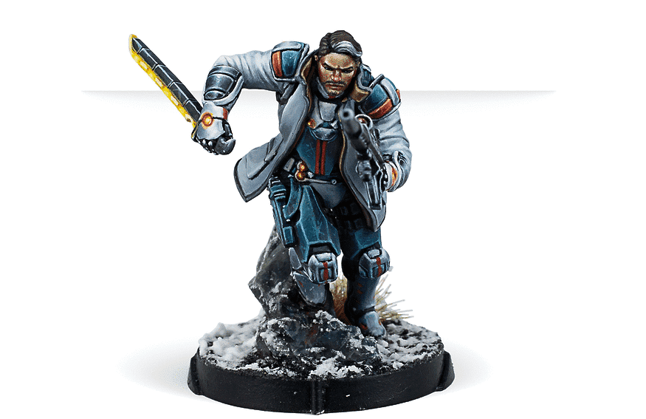  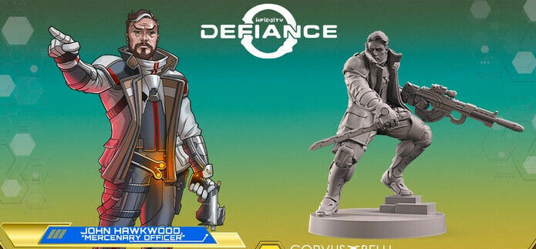  John Hawkwood, Mercenary Officer |  |  |  |  |  |  |  | 人物  
移动力  MOV | 近战  CC | 射击  BS | 体格  PH | 意志  WIP | 护甲  ARM | 护盾  BTS | 生命值  VITA | 轮廓值  S | 可用数  AVA
4-4 | 22 | 13 | 11 | 14 | 3 | 6 | 1 | 2 | 1
中步兵 |  | 记忆立方 |  | 正规军
装备
特殊技能 |  | 射击（+1SD），勇气，免疫（冲击），武术1级，拟态（-3），无视伤痛，潜行，全地形适应
名称 |  | 射击武器 |  |  | 近战武器 |  |  | SWC | C
霍克伍德 |  | K1狙击步枪，纳米脉冲器（+1B） |  |  | 多用途手枪，双重作用近战武器（PS=7） |  |  | 1.5 | 35
霍克伍德（指挥链，X目镜） |  | 复合步枪（+1B），纳米脉冲器（+1B） |  |  | 多用途手枪，双重作用近战武器（PS=7） |  |  | 0 | 40

强尼·高，至善成员与科技术士大师  Johnny Kao, Optimate and Technomancer Master |  |  |  |  |  |  |  | 人物  
移动力  MOV | 近战  CC | 射击  BS | 体格  PH | 意志  WIP | 护甲  ARM | 护盾  BTS | 生命值  VITA | 轮廓值  S | 可用数  AVA
6-2 | 18 | 13 | 12 | 14 | 3 | 6 | 2 | 2 | 1
中步兵 |  | 记忆立方2.0 |  | 正规军
装备 |  | 关闭器（重掷），修理装置（+1B），X目镜
特殊技能 |  | 工程师（重掷），免疫（冲击），拟态（-3）
名称 |  | 射击武器 |  |  | 近战武器 |  |  | SWC | C
强尼·高 |  | 等离子卡宾枪，灭虫器，单分子地雷，爆破装置 |  |  | 多用途手枪，近战武器 |  |  | 0 | 36
强尼·高 |  | 多用途步枪，灭虫器，树袋熊炸弹（ARM=0），爆破装置 |  |  | 多用途手枪，近战武器 |  |  | 0 | 40
强尼·高 |  | 多用途步枪，灭虫器，单分子地雷，武装炮塔（等离子卡宾枪） |  |  | 多用途手枪，近战武器 |  |  | 0 | 42

克莱尔·拉扎里博士，至善成员与基因哲学家  Dr. Claire Lazhari, Genephilosopher and Optimate |  |  |  |  |  |  |  | 人物  
移动力  MOV | 近战  CC | 射击  BS | 体格  PH | 意志  WIP | 护甲  ARM | 护盾  BTS | 生命值  VITA | 轮廓值  S | 可用数  AVA
6-2 | 16 | 13 | 10 | 14 | 1 | 3 | 1 | 2 | 1
轻步兵 |  | 记忆立方2.0 |  | 正规军
装备 |  | 反照（-3）
特殊技能 |  | 射击（持续伤害），闪避（+3），闪避（+1”），免疫（增强），医疗装置（PH=17），无视伤痛
名称 |  | 射击武器 |  |  | 近战武器 |  |  | SWC | C
克莱尔·拉扎里（军医[2W]） |  | 破盾复合步枪，纳米脉冲器（+1B），迪斯客 | 医疗装置 |  |  | 病毒手枪（+1B），瘫痪近战武器（-3） |  |  | 0 | 33
克莱尔·拉扎里FTO（军医[+3]） |  | 破盾复合步枪，纳米脉冲器（+1B），迪斯客 | 医疗装置 |  |  | 病毒手枪（+1B），瘫痪近战武器（-3） |  |  | 0 | 33

凯拉·夏尔马，至善铁娘子  Kyra Sharma, The Iron Maiden of the Optimates |  |  |  |  |  |  |  | 人物  
移动力  MOV | 近战  CC | 射击  BS | 体格  PH | 意志  WIP | 护甲  ARM | 护盾  BTS | 生命值  VITA | 轮廓值  S | 可用数  AVA
6-4 | 18 | 14 | 12 | 14 | 3 | 3 | 2 | 2 | 1
重步兵 |  | 记忆立方2.0 |  | 正规军 |  |  |  | 可入侵
装备 |  | 医疗装置（+1B）
特殊技能 |  | 射击（SR-1），勇气，闪避（+2”），免疫（ARM），免疫（暴击），重生，超级跳跃（+3”），超级跳跃（喷射推进），战术意识
名称 |  | 射击武器 |  |  | 近战武器 |  |  | SWC | C
凯拉·夏尔马（医疗兵） |  | 多用途神射手步枪，轻型镇爆枪（+1B），野鹦鹉 |  |  | 破盾手枪（+1SD），瘫痪近战武器（-6） |  |  | 0 | 45
凯拉·夏尔马（伞兵，战斗突降，医疗兵） |  | 多用途步枪，轻型镇爆枪（+1B），黏胶火箭筒，野鹦鹉 |  |  | 破盾手枪（+1SD），瘫痪近战武器（-6） |  |  | 0 | 52

驾驶员X，至善逐光者  Pilot-X, the Optimate Lightspeedster |  |  |  |  |  |  |  | 人物  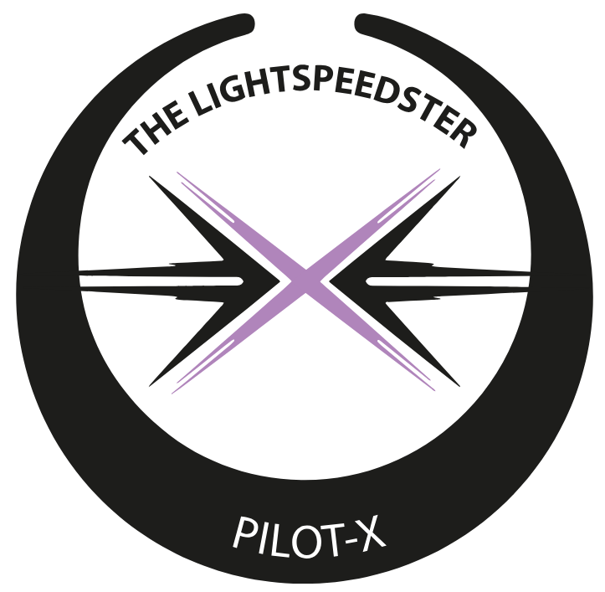
移动力  MOV | 近战  CC | 射击  BS | 体格  PH | 意志  WIP | 护甲  ARM | 护盾  BTS | 生命值  VITA | 轮廓值  S | 可用数  AVA
4-4 | 17 | 12 | 10 | 14 | 1 | 6 | 1 | 2 | 1
轻步兵 |  | 记忆立方2.0 |  | 正规军
装备 |  | 黑客装置（升级：不知疼痛）
特殊技能 |  | 免疫（冲击），遥控机师（BS=13，PH=13，BTS=6）
名称 |  | 射击武器 |  |  | 近战武器 |  |  | SWC | C
驾驶员X（黑客） |  | 电磁发射器，闪光脉冲 |  |  | 多用途手枪，瘫痪近战武器（-3） |  |  | 1 | 21
驾驶员X（黑客） |  | 电磁发射器，闪光脉冲 |  |  | 多用途手枪，瘫痪近战武器（-3） |  |  | 0.5 | 23

竞速机器人

RacerBots
移动力  MOV | 近战  CC | 射击  BS | 体格  PH | 意志  WIP | 护甲  ARM | 护盾  BTS | 结构值  STR | 轮廓值  S | 可用数  AVA
8-4 | 13 | 11 | 12 | 11 | 0 | 3 | 1 | 2 | 2
遥控机 |  |  |  | 正规军 |  |  |  | 可入侵
装备 |  | 全视野目镜，ECM：黑客（-3）
特殊技能 |  | 闪光弹（+4），勇气，闪避（+2”），无掩体，远程进驻
名称 |  | 射击武器 |  |  | 近战武器 |  |  | SWC | C
竞速机器人  Mk-III |  | 轻型镇爆枪，地雷抛射器（瘫痪） | 可部署中继器 |  |  | 震撼手枪，瘫痪近战武器（-6） |  |  | 0 | 8
一个驾驶员X小队由1名驾驶员X和0-2名竞速机器人Mk-III组成。你不能在没有驾驶员X的时候仅将竞速机器人Mk-III加入军表。他们必须属于同一个战斗小组。

露比·曼迪， 异常区锐舞者  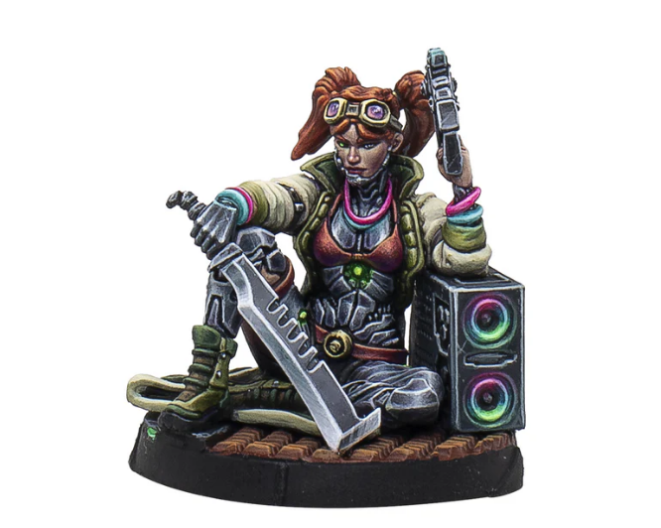  Kazurabā Ruby Monday |  |  |  |  |  |  |  | 雇佣兵  
移动力  MOV | 近战  CC | 射击  BS | 体格  PH | 意志  WIP | 护甲  ARM | 护盾  BTS | 生命值  VITA | 轮廓值  S | 可用数  AVA
6-2 | 18 | 12 | 12 | 13 | 3 | 6 | 2 | 2 | 1
重步兵 |  | 记忆立方 |  | 非正规军 |  |  |  | 可入侵
装备
特殊技能 |  | 战利品，射击（+1B），强化攀爬，闪避（+3），免疫（不可移动-B），专家行动员，科技器官，全地形适应
名称 |  | 射击武器 |  |  | 近战武器 |  |  | SWC | C
露比·曼迪 |  | 黏胶步枪，闪光脉冲，电磁手雷 |  |  | 震撼手枪，近战武器 |  |  | 0 | 19

战地记者  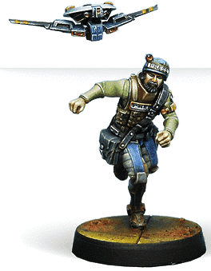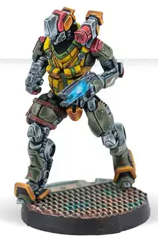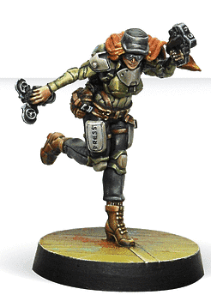  Warcors, War Correspondents |  |  |  |  |  |  |  | 雇佣兵  
移动力  MOV | 近战  CC | 射击  BS | 体格  PH | 意志  WIP | 护甲  ARM | 护盾  BTS | 生命值  W | 轮廓值  S | 可用数  AVA
4-4 | 11 | 9 | 11 | 13 | 0 | 0 | 1 | 2 | 1
轻步兵 |  | 记忆立方 |  | 非正规军
装备
特殊技能 |  | 记者
名称 |  | 射击武器 |  |  | 近战武器 |  |  | SWC | C
战地记者（全视  野目镜） |  | 闪光脉冲 |  |  | 震撼手枪，瘫痪近战武器  （-3） |  |  | 0 | 3
战地记者（第六  感） |  | 闪光脉冲 |  |  | 震撼手枪，瘫痪近战武器  （-3） |  |  | 0 | 3

第17赛季中可用：

萨查，异形科技猎人  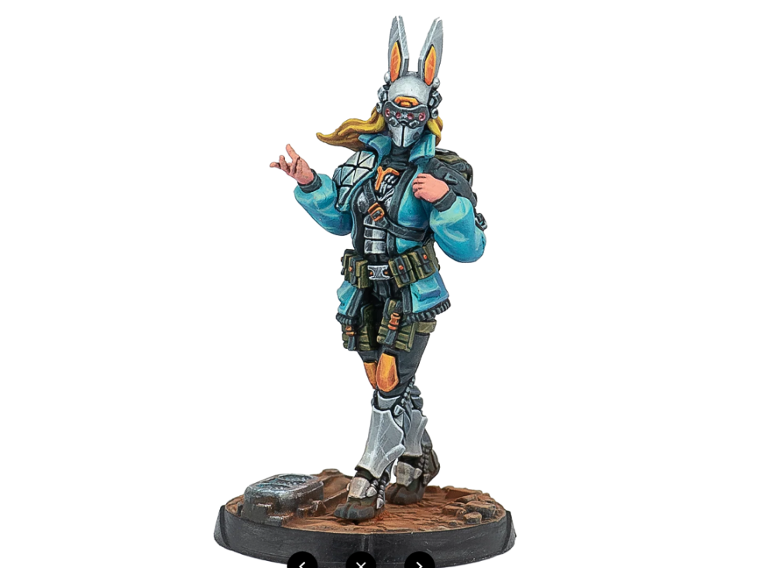  Sāchā, Xenotech Hunters |  |  |  |  |  |  |  | 雇佣兵  
移动力  MOV | 近战  CC | 射击  BS | 体格  PH | 意志  WIP | 护甲  ARM | 护盾  BTS | 生命值  VITA | 轮廓值  S | 可用数  AVA
4-4 | 17 | 11 | 12 | 13 | 0 | 3 | 1 | 2 | 1
轻步兵 |  | 记忆立方 |  | 非正规军
装备
特殊技能 |  | 战利品，强化攀爬，深入部署（+4”），专家行动员，全地形适应
名称 |  | 射击武器 |  |  | 近战武器 |  |  | SWC | C
萨查 |  | 闪光脉冲，电磁手雷（+1B） |  |  | 震撼手枪（+1B），近战武器 |  |  | 0 | 6

